T.C.
İSTANBUL AREL ÜNİVERSİTESİ
SOSYAL BİLİMLER ENSTİTÜSÜ
Yönetim ve Organizasyon Doktora Programı

STRATEJİK YÖNETİM UYGULAMALARI
PEGASUS HAVA TAŞIMACILIĞI A.Ş.
STRATEJİ ANALİZİ

Mehmet ÇETİNKAYA
185600123

Danışman: Doç. Dr. Ebru GÖZÜKARA

İstanbul, 2019

ÖZET

PEGASUS HAVA TAŞIMACILIĞI A.Ş. STRATEJİ ANALİZİ
Mehmet ÇETİNKAYA
Stratejik Yönetim Uygulamaları
Danışman: Doç. Dr. Ebru GÖZÜKARA
Haziran, 2019

Pegasus Hava Yolları (tam adı Pegasus Hava Taşımacılığı A.Ş.) İstanbul merkezli bir düşük maliyetli havayolu şirketidir. Uyguladığı “low cost” (düşük maliyetli hava yolu) modeli ile uygun fiyatlı seyahat etme imkânı, bunun yanı sıra da ek ücretlerle elde edilebilen temel hizmetler sağlamaktadır. Kısa ve orta menzilli hatlarda, noktadan noktaya uygun ücretle ulaşım imkânı sunan havayoludur.
Bu çalışmada Pegasus Hava Yolları’nın strateji analizi yapılmış ve geleceğe yönelik olarak stratejik tavsiyeler verilmiştir.

Anahtar Kelimeler: Pegasus, Strateji Analizi, Stratejik Yönetim

ABSTRACT

PEGASUS HAVA TAŞIMACILIĞI A.Ş. STRATEGY ANALYSIS
Mehmet ÇETİNKAYA
Strategic Management Applıcatıons
Advisor: Asst. Prof. Dr. Ebru GÖZÜKARA
June, 2019

Pegasus Airlines (Turkish: Pegasus Hava Taşımacılığı A.Ş.) is a Turkish low-cost airline headquartered in the Istanbul with bases at several Turkish airports. With the “low cost” model it provides, it provides affordable, travel opportunities as well as basic services that can only be obtained at extra charges. It is an airline that offers convenient transportation from point to point on short and medium range lines.
In this study, the strategic analysis of Pegasus Airlines was conducted, and strategic recommendations were provided for the future.

Key Words: Pegasus, Strategy Analysis, Strategic Management

İÇİNDEKİLER

Sayfa
ÖZET --------------------------------------------------------------------------------- iii
ABSTRACT ------------------------------------------------------------------------- iv
İÇİNDEKİLER --------------------------------------------------------------------- v
ŞEKİLLER LİSTESİ --------------------------------------------------------------- viii

1. BÖLÜM
GİRİŞ

1) Dünden Bugüne Pegasus ------------------------------------------------- 1
2) Pegasus Şirket Bilgileri --------------------------------------------------- 2
3) Pegasus’un Vizyonu ------------------------------------------------------- 3
4) Pegasus’un Misyonu ------------------------------------------------------ 3
5) Pegasus’un stratejik hedefleri -------------------------------------------- 3
6) Pegasus’un Ürün İş Modeli ---------------------------------------------- 3
7) Pegasus’un Sermaye ve Ortaklık Yapısı ------------------------------- 4
8) Pegasus’un Personel Sayısı ----------------------------------------------- 6
9) Pegasus’un Yönetim Organizasyonu ------------------------------------ 6
10) Pegasus’un Üst Düzey Yöneticileri ------------------------------------- 6
11) Pegasus’un Yönetim Organı --------------------------------------------- 7
a) Ali İsmail SABANCI- Yönetim Kurulu Başkanı ---------------------- 7
b) Hüseyin Çağatay ÖZDOĞRU - Yönetim Kurulu
Başkan Vekili ----------------------------------------------------------------------- 8
c) Sertaç HAYBAT - İcrada Görev Almayan
Yönetim Kurulu Üyesi ------------------------------------------------------------- 9
d) M. Cem KOZLU - Bağımsız Yönetim Kurulu Üyesi ----------------- 10
e) Saad H. HAMMAD - Bağımsız Yönetim Kurulu Üyesi ------------- 10
f) H. Zeynep Bodur OKYAY - Bağımsız Yönetim Kurulu Üyesi ---- 11
g) Stephen M. GRIFFITHS - Bağımsız
Yönetim Kurulu Üyesi ------------------------------------------------------------- 12
h) Michael g. POWELL - İcrada Görev Almayan
Yönetim Kurulu Üyesi ------------------------------------------------------------- 13

2. BÖLÜM
RAKAMLARLA PEGASUS

1) Pegasus’un Pazar Payı (2015-2018) ------------------------------------- 14
2) Pegasus’un Yolcu Sayıları, Uçuş Ağı ve Pazar Payı ------------------ 14
3) Pegasus’un Uçak Siparişleri ve Filo Dağılımı ------------------------- 15
4) Pegasus’un Bağlı ortaklıkları, İştirakler ve İş Ortaklıkları ----------- 16
5) Pegasus’un Toplam Trafik Sonuçları ----------------------------------- 16
6) Pegasus’un havacılık Sektörü’ndeki Yeri ------------------------------ 17
a. Havacılık Sektörü Bilgileri -------------------------------------- 17
b. Türk Havacılık Sektörü ------------------------------------------ 17
c. Türkiye’nin Havayolu Trafiği Bazında Avrupa’daki Yeri -- 17
d. Türkiye’nin Havayolu Trafiği Bazında Dünyadaki Yeri ---- 18
7) 31 Aralık 2018 Tarihli Konsolide Finansal Durum Tablosu -------- 18
8) Konsolide Kar veya Zarar ve Diğer Kapsamlı Gelir Tablosu ------- 20
9) Pegasus’un Bilançosu ----------------------------------------------------- 21
10) Pegasus’un Konsolide Nakit Akış Tablosu ---------------------------- 22
11) Finansal Tablo Analizleri ------------------------------------------------- 23
a. Gelirler ------------------------------------------------------------- 23
b. Operasyonel Karlılık --------------------------------------------- 23
c. Borçluluk ----------------------------------------------------------- 24
12) Likidite Oranı -------------------------------------------------------------- 24
13) Asit Oranı ------------------------------------------------------------------ 24
14) Nakit Oranı ----------------------------------------------------------------- 25
15) Borçların Nakite Oranı --------------------------------------------------- 25
16) Toplam Borçların Öz Sermayeye Oranı -------------------------------- 25

3. BÖLÜM
MATRİSLER

1) Dışsal Stratejik Faktörler -------------------------------------------------- 26
2) İçsel Stratejik Faktörler --------------------------------------------------- 29
3) SWOT Analizi Matrisi ---------------------------------------------------- 31
4) Endüstri Matrisi ------------------------------------------------------------ 34
5) Stratejik Denetim Matrisi ------------------------------------------------- 35
6) Stratejik Faktörler Analizi ------------------------------------------------ 41

4. BÖLÜM
SONUÇ

1) Pegasus’un Strateji Analiz Bulguları ----------------------------------- 43
2) Pegasus’un Stratejik Seçenekleri ---------------------------------------- 46
3) Pegasus İçin Önerilen Strateji --------------------------------------------47

KAYNAKÇA ----------------------------------------------------------------------- 48

ŞEKİLLER LİSTESİ
Sayfa
Şekil 1. Nihai pay sahibi bilgileri --------------------------------------- 4
Şekil 2 . Pegasus’un ortaklık yapısı 1 ----------------------------------- 5
Şekil 3. Pegasus’un ortaklık yapısı 2 ----------------------------------- 5
Şekil 4. Pegasus’un yönetim organizasyonu -------------------------- 6
Şekil 5. Pegasus’un üst düzey yöneticileri ---------------------------- 6
Şekil 6. Pegasus’un yönetim organı ------------------------------------ 7
Şekil 7. Pegasus’un Pazar payı ------------------------------------------- 14
Şekil 8. Toplam yolcu sayıları ve iç hat yolcu sayıları --------------- 14
Şekil 9. Dış hat yolcu sayıları ve uçuş ağı ------------------------------- 14
Şekil 10. Arz edilen koltuk ve Pazar payı gelişimi --------------------- 15
Şekil 11. Uçak siparişleri ve filo dağılımı -------------------------------- 15
Şekil 12. Bağlı ortaklıklar --------------------------------------------------- 16
Şekil 13. İştirak ve ortaklıkları --------------------------------------------- 16
Şekil 14. Pegasus’un toplam trafik sonuçları ---------------------------- 16
Şekil 15. Kargo kapasitesi ------------------------------------------------- 17
Şekil 16. Dış hat yolcu trafiği Türk ve Yabancı şirket payları ------ 17
Şekil 17. Türkiye’nin Avrupa’daki yeri ---------------------------------- 18
Şekil 18. Türkiye’nin Dünyadaki yeri ---------------------------------- 18
Şekil 19. Konsolide Finansal Durum Tablosu -------------------------- 18
Şekil 20. Konsolide kar veya zarar ve diğer kapsamlı gelir tablosu -- 20
Şekil 21. Pegasus’un bilançosu -------------------------------------------- 21
Şekil 22. Nakit Akış Tablosu ----------------------------------------------- 22
Şekil 23 Net satış geliri ve yan gelirler ----------------------------------- 23
Şekil 24. Operasyonel karlılık --------------------------------------------- 23
Şekil 25. Net borç ve finansal kiralama ---------------------------------- 24
Şekil 26. Nakit yapısı ve Finansal borç yapısı -------------------------- 24

1. BÖLÜM

GİRİŞ

- Dünden Bugüne Pegasus
Türkiye’de havacılık sektörünü değiştiren ve uçmanın herkesin hakkı olduğuna inanan Pegasus Hava Yolları, 1990 yılında Aer Lingus, Silkar Yatırım ve Net Holding'in ortak girişimiyle İstanbul'da kuruldu.
Mayıs 1990'da ilk uçuşunu gerçekleştiren Pegasus, 2005 yılında ESAS Holding tarafından satın alınmış. Aynı yıl Kasım ayında düşük maliyetli havayolu taşıyıcısı olarak tarifeli iç hat seferlerine başlayarak Türkiye’de faaliyet gösteren 4. tarifeli havayolu olmuştur.
Ali Sabancı’nın yönetim kurulu başkanlığını üstlendiği şirkette, Mehmet Nane Genel Müdür olarak görev yapmaktadır.
Hayata geçirdiği ve Türkiye'de liderliğini sürdürdüğü "low cost modeli" uygulamalarla hava yolu ile yolculuğun herkesin hakkı olduğuna inanan Pegasus, bu vizyonundan hareketle, misafirlerine uygun fiyatlı hava yolu ulaşımını genç filosu ve yüksek zamanında kalkış oranları ile sunmaktadır.
Pegasus, tarifeli uçmaya başladığında yurt içinde 6 noktayla başladığı uçuş ağını bugün 39 yurt içi 70 yurt dışı 42 ülke 109 noktaya çıkardı.
Pegasus, misafirlerine keyifli bir seyahat deneyimi yaşatmak için sürekli yeni hizmetler ve ürünler sunmaya devam etmekte. Geçtiğimiz birkaç yıl içinde, düşük maliyetli taşıyıcı modelini destekleyen yan gelirleri getiren hizmetleri uygulamaya sokmuştur.
Sektördeki büyümesine paralel olarak ailesini de genişleten Pegasus, 10 senelik süre içerisinde 700 kişilik bir ekipten 2017 yılı sonu itibariyle 5.337 kişilik kocaman bir aileye ulaştı.
Uçuş emniyeti ve teknoloji konularında gerçekleştirdiği yatırımlarla misafirlerine ekonomik, güvenli ve tam zamanında seyahat imkânı sunan Pegasus, Türkiye’nin en yeni uçuş eğitim merkezini kurdu. Ayrıca sistemlerinin izlenilebilirliği açısından büyük öneme sahip olan çift yönlü data aktarımını gerçekleştiren Wireless Groundlink End to End Network Solutions sistemini de filosuna entegre eden öncü hava yolu şirketlerinden biri oldu.
İstikrarlı büyümesini sürdüren Pegasus, 2011 yılında olduğu gibi 2012 yılında da Official Airline Guide (OAG) raporunda koltuk kapasiteleri baz alınarak yapılan sıralamaya göre Avrupa’nın en büyük 25 hava yolu arasında “Avrupa’nın En Hızlı Büyüyen Havayolu” olarak gösterilmiştir.
Paylarının yüzde 34,5’lik kısmını halka arz ederek 26 Nisan 2013 tarihinde Borsa İstanbul’da “PGSUS” kodu ile işlem görmeye başlayan Pegasus Hava Yolları; Türkiye’de borsaya kote olan ilk özel havayoludur.

- Pegasus Şirket Bilgileri
Ticaret Ünvanı | Pegasus Hava Taşımacılığı A.Ş.
İletişim Adresi | Aeropark, Yenişehir Mah. Osmanlı Bulvarı No:11-A Kurtköy-Pendik/İSTANBUL
Ticaret Sicil Numarası | 261186
MERSİS Numarası | 0-7230-0470-8500017
Ticaret Sicil Kayıt Tarihi | 12.01.1990
Vergi Dairesi | Büyük Mükellefler
Vergi Numarası | 7230047085
Kayıtlı Sermaye Tavanı | 500.000.000.-TL (Beşyüzmilyon TL)
Ödenmiş Sermaye | 102.272.000.-TL (Yüzikimilyonikiyüzyetmişikibin TL)

- Pegasus’un Vizyonu
Yenilikçi, akılcı, ilkeli ve sorumlu yaklaşımımızla bölgemizde lider ekonomik havayolu olmak.

- Pegasus’un Misyonu
Havayoluyla yolculuğun herkesin hakkı olduğuna inanıyoruz. Pegasus Ailesi, tedarikçilerimiz ve iş ortaklarımız hep birlikte bunun için çalışıyoruz.

- Pegasus’un stratejik hedefleri
- Operasyonların kapsamının genişletilmesine devam edilmesi
- Uçak kullanım oranlarının azamiye çıkartılması, işletme verimliliğinin artırılması ve giderlerin azaltılması
- Yan gelirlerin artırılması
- Kurumsal müşterilere daha fazla odaklanılması

- Pegasus’un Ürün İş Modeli
Pegasus Havayolları "Low Cost" (düşük maliyetli) iş modeliyle faaliyetlerini sürdüren bir havayoludur. Uçakla seyahatin bir lüks değil ihtiyaç olduğu fikrini benimseyerek hayata geçirdiği "Low Cost" modeliyle Türkiye'de bir ilke imza atmıştır.
"Low Cost" modeli kapsamında misafirlerine düşük maliyetli ulaşım imkânı sunan Pegasus, uçmanın kolay yolunu yaratarak havacılıkta Pegasus iş modelini oluşturmuştur.
Uygun Fiyat
Uçmanın herkesin hakkı olduğuna inanan Pegasus ile uygun fiyata uçarsınız. Pegasus, uçuş maliyetini artıran detayları, misafirlerine ek hizmetler olarak sunar. Pegasus'ta sunulan fiyatla sadece biletinizi alır, uçuş deneyiminizi ve konforunuzu sunulan ek hizmetler ile tercihlerinize göre belirlersiniz. Kendi konforunuzu kendi tercihlerinizle yaratırsınız.
Zamanında Kalkış
Türkiye'nin en genç filosuna sahip Pegasus, ülkemizde zamanında kalkış oranlarını cesurca yayınlayan ilk hava yoludur.
Ek Hizmetler
Pegasus, herkesin kendi uçuşunu özgürce yönetebilme hakkı olduğuna inanır. Pegasus ile seyahat ederken istediğiniz yiyecek ve içeceği menümüzden uçuş öncesinde flypgs.com'dan sipariş edebilir, oturmak istediğiniz koltuğu seçebilir, havalimanındakinden daha avantajlı fiyata ekstra bagaj hakkı alabilirsiniz. Ayrıca Ekopark'tan çok ekonomik ücretlerle yararlanabilirsiniz. Kısacası nasıl uçacağınıza siz karar verirsiniz.
Flypgs.com
Pegasus, flypgs.com ile yaşamınızı kolaylaştıracak detayları sizin için düşünür. Online bilet alımı, check-in, yemek siparişi, ekstra bagaj, koltuk seçimi, araba kiralama ve uçuşunuzla ilgili aklınıza gelebilecek tüm işlemleri flypgs.com'dan bir tık ile halledebilirsiniz. Yani uçmanın kolay yolu Pegasus'ta sadece uçmak değil, her şey çok kolaydır.
Genç Filo
Misafirlerine yeni ve genç uçaklarla seyahat deneyimi yaşatmayı hedefleyen Pegasus’un konsolide filosundaki uçakları ortalama yaşı 2016 yıl sonu itibarıyla 5,4’tür.

- Pegasus’un Sermaye ve Ortaklık Yapısı
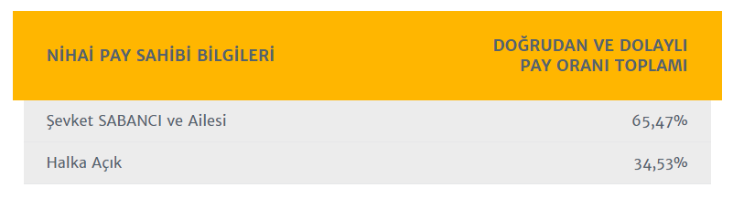

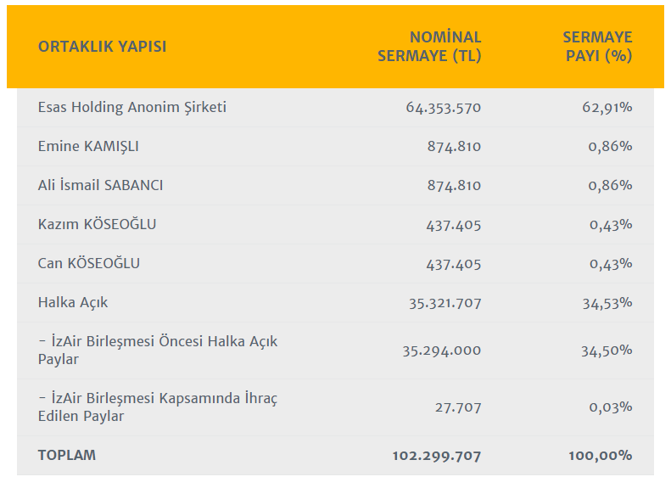

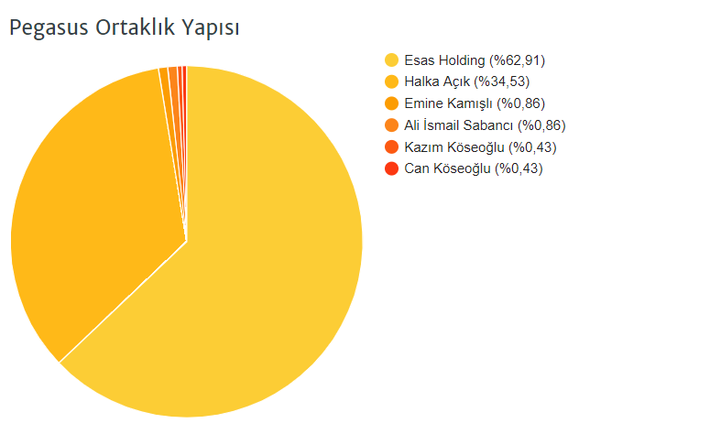

- Pegasus’un Personel Sayısı
31 Aralık 2018 tarihi itibarıyla Pegasus ve Faaliyet Raporumuzun 4/D Bölümünde belirtilen bağlı ortaklıkları tarafından tam zamanlı istihdam edilen çalışan sayısı 5.621’dir.
Bu sayıya yukarıda listelenen üst düzey yöneticiler de dâhildir. Pegasus bünyesinde toplu iş sözleşmesine bağlı olarak çalışan bulunmamaktadır.

- Pegasus’un Yönetim Organizasyonu

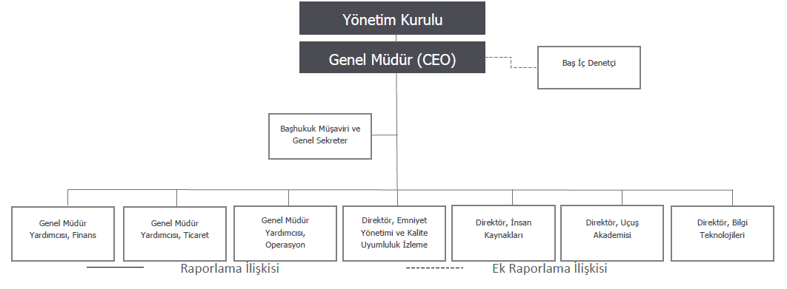

- Pegasus’un Üst Düzey Yöneticileri
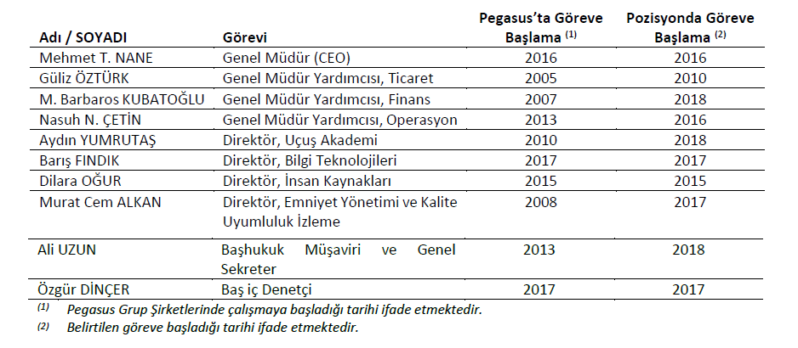

- Pegasus’un Yönetim Organı
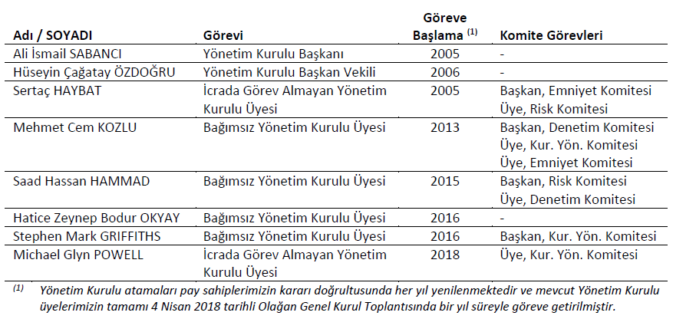

  - Ali İsmail SABANCI- Yönetim Kurulu Başkanı
Ali İsmail SABANCI Ocak 2005'ten beri Şirketimiz Yönetim Kurulu Başkanı olarak görev yapmaktadır. 1991 ile 1997 yıları arasında Morgan Stanley & Co. Incorporated ve Akbank T.A.Ş.'de çeşitli görevlerde bulunmuştur.
Kendisi aynı zamanda 1997 ile 2001 yılları arasında Hacı Ömer Sabancı Holding A.Ş.'de Projelerden Sorumlu Yönetici 2001 ile 2004 yılları arasında ise aynı şirkette Strateji ve İş Geliştirmeden Sorumlu İcracı Genel Müdür Yardımcısı olarak görev yapmıştır.
Ali SABANCI, 2004 yılından bu yana Esas Holding A.Ş.'de Yönetim Kurulu Üyesi olarak görev yapmaktadır. Ali SABANCI, 2004 yılından bu yana Şirketimiz ve diğer Esas Holding A.Ş. grup şirketlerinin yönetim kurullarında da çeşitli görevler üstlenmiştir.
Ali SABANCI, Tufts Üniversitesi'nden Ekonomi ve Politika dalında Yüksek Lisans Derecesi ve Columbia Üniversitesi, İşletme Fakültesi'nden Uluslararası Finans dalında Lisans Derecesi almıştır.
TOBB bünyesinde Genç Girişimciler Kurulu Başkanı ve aynı zamanda İSO ve Türk Amerikan İş Adamları Derneği – Amerikan Ticaret Odası Turkiye (TABA – AmCham) üyesidir.

    - 2018 Yılında Şirket Dışında Üstlenilen Görevler
1. Esas Holding A.Ş. (Grup Şirketi) Yönetim Kurulu Üyesi
2. Esas Burda Turizm ve İnşaat San. Tic. A.Ş. (Grup Şirketi) Yönetim Kurulu Üyesi
3. Ayakkabı Dünyası Kun. San. ve Tic. A.Ş. (Grup Şirketi) Yönetim Kurulu Başkanı
4. Air Berlin plc, Birleşik Krallık Yönetim Kurulu Üyesi
5. Multimarka Ayakkabıcılık San. ve Tic. A.Ş. (Grup Şirketi) Yönetim Kurulu Başkanı
6. Saray Bahçe Alışveriş Merkezi Ticaret A.Ş. (Grup Şirketi) Yönetim Kurulu Üyesi
7. Kauçuk Yiyecek İçecek Hizmetleri Tic. A.Ş. Yönetim Kurulu Üyesi
8. Mars Sportif Tesisler İşletmeciliği A.Ş. (Grup Şirketi) Yönetim Kurulu Üyesi
9. Mars Spor Kulübü ve Tesisler İş. A.Ş. (Grup Şirketi) Yönetim Kurulu Üyesi
10. Beyoğlu Gazozu İçecek A.Ş. Yönetim Kurulu Üyesi
11. VCSA Teknolojik Yatırımlar ve Danışmanlık Hiz. A.Ş. Yönetim Kurulu Başkanı

  - Hüseyin Çağatay ÖZDOĞRU - Yönetim Kurulu Başkan Vekili
Hüseyin Çağatay ÖZDOĞRU, Şubat 2007'den beri Şirketimiz Yönetim Kurulu Üyesi olarak görev yapmakta olup Mart 2010'dan bu yana Yönetim Kurulu Başkan Vekilliği görevini üstlenmektedir.
Çağatay ÖZDOĞRU, 1991 ile 2002 yılları arasında, Türkiye ve Amerika Birleşik Devletleri'nde Koç Unisys, IBM Türk ve Global One Corporation kuruluşları da dâhil olmak üzere bilgi teknolojileri sektöründe faaliyet gösteren birçok şirkette görev yapmış ve bu kuruluşlarda çeşitli mühendislik ve satış pozisyonlarında bulunmuştur. 2002 ile 2005 yılları arasında Hacı Ömer Sabancı Holding A.Ş.'de Bilgi Teknolojileri ve Telekomünikasyon Endüstrileri Yöneticisi olarak görev yaptığı süre içinde Turk.Net, Akinternet, IBimSA ve Sabancı Telekom gibi grup şirketlerinde Genel Müdür, Genel Müdür Yardımcısı ve Yönetim Kurulu İcracı Üyesi gibi görevlerde bulunmuştur. Çağatay ÖZDOĞRU, Haziran 2005'te İcra Komitesi Üyesi olarak Esas Holding A.Ş.'ye geçmiştir.
Çağatay ÖZDOĞRU, hâlihazırda Esas Holding A.Ş. Genel Müdürü ve çeşitli Esas Holding A.Ş. grup şirketlerinde Yönetim Kurulu Üyesi olarak görev yapmaktadır.
Çağatay ÖZDOĞRU, George Washington Üniversitesi'nden Telekomünikasyon dalında Yüksek Lisans Derecesi ve İstanbul Teknik Üniversitesi'nden Elektronik ve Telekomünikasyon dalında lisans derecesi almıştır.

    - 2018 Yılında Şirket Dışında Üstlenilen Görevler
1. Esas Holding A.Ş. (Grup Şirketi) Yönetim Kurulu Üyesi & Genel Müdür
2. Mars Sportif Tesisler İşletmeciliği A.Ş. (Grup Şirketi) Yönetim Kurulu Üyesi
3. Mars Spor Kulübü ve Tesisleri İş. A.Ş. (Grup Şirketi) Yönetim Kurulu Üyesi
4. Ayakkabı Dünyası Kun. San. ve Tic. A.Ş. (Grup Şirketi) Yönetim Kurulu Üyesi
5. Esas Hava Taşımacılık Tur. ve Tic. A.Ş. (Grup Şirketi) Yönetim Kurulu Başkanı
6. Kiraz 1 Gayrimenkul ve Yat. Dan. A.Ş. (Grup Şirketi) Yönetim Kurulu Üyesi
7. Kauçuk Yiyecek İçecek Hizm. Tic. A.Ş. Yönetim Kurulu Üyesi
8. Denkar Denizcilik A.Ş. (Grup Şirketi) Yönetim Kurulu Üyesi
9. Multimarka Ayakkabıcılık San. ve Tic. A.Ş. (Grup Şirketi) Yön. Kur. Başkan Vekili
10. Korozo Ambalaj San. Tic. A.Ş. (Grup Şirketi) Yönetim Kurulu Üyesi
11. Sigortam Net İTÜ Basket Yönetim Kurulu Başkanı

  - Sertaç HAYBAT - İcrada Görev Almayan Yönetim Kurulu Üyesi
Sertaç HAYBAT 2005 ila 2016 yılları arasında Şirketimizde Genel Müdür olarak görev yapmıştır ve ayrıca 2005 yılından beri Şirketimizde Yönetim Kurulu Üyesi olarak görev yapmaktadır.
Sertaç HAYBAT 1979 yılında Bursa Havayolları'nda Bakım Müdürü olarak havayolu sanayinde iş hayatına başlamıştır. 1982 ile 1987 yıllarında mühendislik ekibinin bir üyesi olarak, 1989 ile 1993 yılları arasında Singapur, Malezya ve Endonezya için Stratejik Planlama ve Yatırımlar Müdürü, Pazarlama Direktörü ve Satış Direktörü olarak ve 1997 ile 2003 yılları arasında Finans ve Kurumsal Planlamadan Sorumlu İcra Takımının bir üyesi olarak olmak üzere Türk Hava Yolları‘nda görev yapmıştır.
Sertaç HAYBAT ayrıca bir dönem SunExpress Yönetim Kurulu Üyesi olarak görev yapmıştır.
Sertaç HAYBAT 1976 yılında Manchester Üniversitesi'nden havacılık mühendisliği dalında lisans derecesi almıştır. Aralık 2012'de Türkiye Özel Sektör Havacılık İşletmeleri Derneği (TÖSHİD) Başkanlığı'na seçilen Sertaç HAYBAT bu görevini 2014 yılı sonuna kadar sürdürmüştür.
Sertaç HAYBAT aynı zamanda Flybondi Limited Şirketi’nde Yönetim Kurulu üyeliği yapmaktadır.

    - 2018 Yılında Şirket Dışında Üstlenilen Görevler
1. Flybondi Limited, Birleşik Krallık Yönetim Kurulu Üyesi

  - M. Cem KOZLU - Bağımsız Yönetim Kurulu Üyesi
Mehmet Cem KOZLU Nisan 2013'ten beri Şirketimiz bağımsız Yönetim Kurulu üyesi olarak görev yapmaktadır.
Cem KOZLU, 1988 ile 1991 yılları arasında Türk Hava Yolları A.O. genel müdürü ve yönetim kurulu başkanı olarak görev yapmış, bu süre içerisinde 1990 yılında Avrupa Havayolları Birliği başkanı olarak görev almıştır.
1991 ile 1995 yılları arasında milletvekilliği yapmış, 1997 ile 2003 yılları arasında tekrar Türk Hava Yolları yönetim kurulu başkanlığını üstlenmiştir. Cem KOZLU, 1996 ile 2006 yılları arasında The Coca-Cola Company bünyesinde farklı görevlerde bulunmuş ve son olarak Orta Avrupa, Avrasya ve Orta Doğu grubu başkanlığı görevini yürütmüştür. 2007 ila 2015 yılları arasında Coca-Cola'nın Avrasya ve Afrika Grubu'nda danışman olarak faaliyet göstermiştir.
Cem KOZLU, 2008 ila 2010 yılları arasında Uluslararası Havayolu Eğitim Fonu (IATF) yönetim kurulu başkanlığını yürütmüş olup ayrıca halen çeşitli şirketlerde yönetim kurulu üyesi ve yönetim kurulu danışmanı olarak görev yapmaktadır.
Cem KOZLU, Denison Üniversitesi'nden lisans ve Stanford Üniversitesi'nden yüksek lisans dereceleri almış, Boğaziçi Üniversitesi'nde ise işletme doktorası yapmıştır.

    - 2018 Yılında Şirket Dışında Üstlenilen Görevler
1. Anadolu Endüstri Holding A.Ş. Yönetim Kurulu Üyesi
2. Coca Cola İçecek A.Ş. Yönetim Kurulu Üyesi
3. Kamil Yazıcı Yönetim ve Danışma A.Ş. Yönetim Kurulu Üyesi
4. Türkiye Şişe ve Cam Fabrikaları A.Ş. Bağımsız Yön. Kur. Üyesi
5. Anadolu Efes Biracılık Malt Sanayii A.Ş. Yönetim Kurulu Üyesi
6. Arçelik A.Ş. Yönetim Kurulu Üyesi
7. DO & CO Aktiengesselschaft, Avusturya Gözetim Kurulu Üyesi
8. Global İlişkiler Forumu Yönetim Kurulu Başkanı

  - Saad H. HAMMAD - Bağımsız Yönetim Kurulu Üyesi
Saad Hassan HAMMAD 25 Nisan 2014 tarihinde icrada görevli olmayan Yönetim Kurulu üyesi olarak Şirketimize katılmış olup 31 Mart 2015’ten bu yana Şirketimiz bağımsız Yönetim Kurulu üyesi olarak görev yapmaktadır.
Kasım 2017’den itibaren Key Travel genel müdürlüğünü yürüten Saad HAMMAD havacılık sektöründe yönetici ve yönetim kurulu üyesi olarak önemli tecrübeye sahiptir.
Saad HAMMAD Ağustos 2013 ila Ekim 2016 arasında İngiliz Flybe Group plc şirketinin genel müdürü, 2005 ila 2009 yıllarında easyJet plc'nin ticaretten sorumlu yöneticisi ve Mayıs 2011 ila Eylül 2012 arasında Air Berlin plc'de icrada görevli olmayan yönetim kurulu üyesi ve Finans Komitesi üyesi olarak görev yapmıştır. Havacılık sektörü dışında ise 2009 ila 2013 yıllarında Saad HAMMAD yaklaşık 4 milyar ABD Doları tutarında portföyü yöneten The Gores Group özel girişim sermaye şirketinde icracı yönetim kurulu üyesi olarak görev yapmış, ayrıca Procter & Gamble, Thorn-EMI, Vision Express, the Minit Group ve the Boston Consulting Group gibi şirketlerde marka yönetimi, satış, pazarlama, perakende ve yönetim görevlerinde bulunmuş, Tibbett & Britten firmasında icradan sorumlu yönetim kurulu üyesi olarak, kurucusu olduğu Avrupa çapında otomotiv sektöründe faaliyet gösteren internet tabanlı gelir yönetim firması Autocascade'de genel müdür, Optos plc şirketinde ise icrada görevli olmayan yönetim kurulu üyesi, denetim ve ücret komiteleri üyesi olarak görev üstlenmiştir.
Saad HAMMAD Oxford Üniversitesi'nden Siyaset, Felsefe ve Ekonomi dallarında lisans ve Fransa INSEAD'dan işletme alanında yüksek lisans dereceleri almıştır.
Birleşik Krallık vatandaşı olan Saad HAMMAD, bu ülkede mukimdir.

    - 2018 Yılında Şirket Dışında Üstlenilen Görevler
1. Key Travel, Birleşik Krallık Genel Müdür
2. Jetlines, Kanada Bağımsız Yön. Kur. Üyesi

  - H. Zeynep Bodur OKYAY - Bağımsız Yönetim Kurulu Üyesi
Zeynep Bodur OKYAY 14 Temmuz 2016 tarihinde icrada görevli olmayan Yönetim Kurulu üyesi olarak Şirketimize katılmış olup Ekim 2016’dan bu yana Şirketimiz bağımsız Yönetim Kurulu üyesi olarak görev yapmaktadır.
Zeynep Bodur OKYAY 1992 yılından bu yana seramik, yapı ürünleri, yapı kimyasalları, savunma ve havacılık, makine ve kalıp, enerji, madencilik, nakliye ve bilişim alanlarında faaliyet gösteren Kale Grubu bünyesinde çeşitli görevler üstlenmiştir.
1992 ila 1995 yılları arasında seramik üretim planlama ve üretim yönetimi birimlerinde görev alan Zeynep Bodur OKYAY 1995 yılında pazarlama şirketleri icra kurulu üyeliği ve başkanlığı görevini üstlenmiş olup, 2007 yılından bu yana Kale Grubu başkanı ve genel müdürü olarak görev yapmaktadır.
Zeynep Bodur OKYAY İstanbul Teknik Üniversitesi işletme mühendisliği bölümünden mezun olduktan sonra Harvard Üniversitesi lisansüstü yönetici yetiştirme programını tamamlamıştır.
Zeynep Bodur OKYAY’ın çeşitli sivil toplum kuruluşları, dernek, vakıf ve odalar nezdinde üstlendiği görevler arasında İstanbul Sanayi Odası meclis başkanı, İktisadi Kalkınma Vakfı başkan vekili, Dış Ekonomik İlişkiler Kurulu yönetim kurulu üyeliği, Türkiye Odalar ve Borsalar Birliği kadın girişimciler kurulu başkan yardımcılığı görevleri bulunmaktadır.

    - 2018 Yılında Şirket Dışında Üstlenilen Görevler
1. H. İbrahim Bodur Holding A.Ş. Yönetim Kurulu Başkanı
2. Kale Holding A.Ş. Yönetim Kurulu Başkanı
3. Kaleseramik, Çanakkale Kalebodur Seramik Sanayi A.Ş. Yönetim Kurulu Başkanı
4. Kale Havacılık Sanayi A.Ş. Yönetim Kurulu Başkanı
5. Kalekim Kimyevi Maddeler Sanayi ve Ticaret A.Ş. Yönetim Kurulu Başkanı
6. Bodur Gayrimenkul Geliştirme A.Ş. Yönetim Kurulu Başkanı
7. Bodur Menkul İş Geliştirme Sanayi ve Ticaret A.Ş. Yönetim Kurulu Başkanı
8. Kalebodur Gayrimenkul Geliştirme Yat. ve Tic. A.Ş. Yönetim Kurulu Başkanı
9. Neo Agro Tarım A.Ş. Yönetim Kurulu Başkanı
10. Mavruz Tarım A.Ş. Yönetim Kurulu Başkanı

  - Stephen M. GRIFFITHS - Bağımsız Yönetim Kurulu Üyesi
Stephen Mark GRIFFITHS 11 Kasım 2016 tarihinde icrada görevli olmayan Yönetim Kurulu üyesi olarak Şirketimize katılmış olup Ocak 2017’den bu yana Şirketimiz bağımsız Yönetim Kurulu üyesi olarak görev yapmaktadır.
Ekim 2018’den itibaren Manchester Airport Group’a bağlı Londra Stansted Havalimanı’nda Operasyonlardan Sorumlu Genel Müdür Yardımcısı (Chief Operating Officer) görevini yürüten Steve GRIFFITHS havacılık sektöründe önemli yöneticilik tecrübesine sahiptir. 2015 ilâ 2017 yılları arasında Steve GRIFFITHS Londra Metrosu’nda Operasyonlardan Sorumlu Genel Müdür Yardımcısı (Chief Operating Officer) görev yapmıştır.
Steve GRIFFITHS 1995 ila 2013 yılları arasında Virgin Atlantic Airways Limited şirketinde çeşitli görevler üstlenmiştir.
Mart 2009 ila Haziran 2013 arasında Virgin Atlantic’te Operasyonlardan Sorumlu Genel Müdür Yardımcısı (Chief Operating Officer) olarak görev yapan Steve GRIFFITHS uçuş işletme, mühendislik, havalimanı yer hizmetleri, kargo, uçucu ekipler, uçuş emniyeti, güvenlik ve müşteri yönetimi bölümlerinde çalışan 6.500 çalışana liderlik etmiş ve havalimanı faaliyetleri ve müşteri vaatlerinin emniyetli, etkin ve maliyet odaklı bir şekilde yürütülmesinden sorumlu olmuştur.
Steve GRIFFITHS bu görev öncesinde 2007 ilâ 2009 yılları arasında mühendislik direktörü olarak görev almış ve 1995 – 2007 döneminde çeşitli mühendislik görevleri üstlenmiştir. Steve GRIFFITHS 1986 ilâ 1995 yılları arasında Rolls Royce plc şirketinde kıdemli hizmet mühendisi olarak görev yapmıştır. Steve GRIFFITHS makine mühendisliği alanında yükseköğrenim (Higher National Diploma) derecesine sahip olup ayrıca Cranfield Üniversitesi İleri Düzey Yönetici Gelişim Programını (Advanced Leadership Development Programme) tamamlamıştır.
Birleşik Krallık vatandaşı olan Steve GRIFFITHS, bu ülkede mukimdir.

    - 2018 Yılında Şirket Dışında Üstlenilen Görevler
1. Oliver Wyman Consulting, Birleşik Krallık Bağımsız Danışman
2. London Underground, Birleşik Krallık Operasyon Gen. Md. Yrd.

  - Michael g. POWELL - İcrada Görev Almayan Yönetim Kurulu Üyesi
Michael Glyn POWELL Nisan 2018’den bu yana Şirketimizde icrada görev almayan Yönetim Kurulu üyesi olarak görev yapmaktadır Düşük maliyetli havayolu taşımacılığı alanında önemli tecrübe sahibi olan Michael Glyn POWELL Haziran 2017'den bu yana Flybondi Grubunun icradan sorumlu yönetim kurulu başkanlığı ve geçici olarak mali işlerden sorumlu genel müdür yardımcılığı (CFO) görevlerini yürütmektedir.
Haziran 2007 ila Aralık 2015 arasında WizzAir Grubunda CFO olarak görev yapan Mike POWELL, 1997 ila 2007 yılları arasında çeşitli finansal kuruluşlarda havacılık piyasa araştırmaları birim yöneticiliği ve fon yöneticiliği görevlerinde bulunmuştur.
Mike POWELL Manchester Üniversitesi'nden yönetim bilimleri alanında lisans derecesi almıştır.
Birleşik Krallık vatandaşı olan Mike POWELL, bu ülkede mukimdir.

    - 2018 Yılında Şirket Dışında Üstlenilen Görevler
1. Flybondi Limited, Birleşik Krallık Yönetim Kurulu Başkanı

2. BÖLÜM

RAKAMLARLA PEGASUS

- Pegasus’un Pazar Payı (2015-2018)
 | 2015 | 2016 | 2017 | 2018
Yurt İçi | 28,5 % | 29,9 % | 30,8 % | 31,4 %
Yurt Dışı | 9,6 % | 11,6 % | 12,4 % | 12,2 %

- Pegasus’un Yolcu Sayıları, Uçuş Ağı ve Pazar Payı
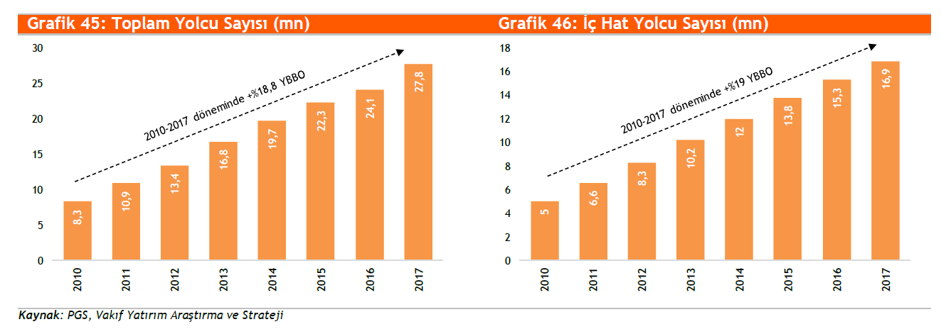

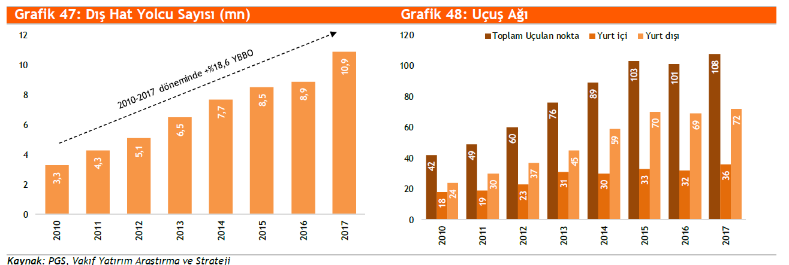

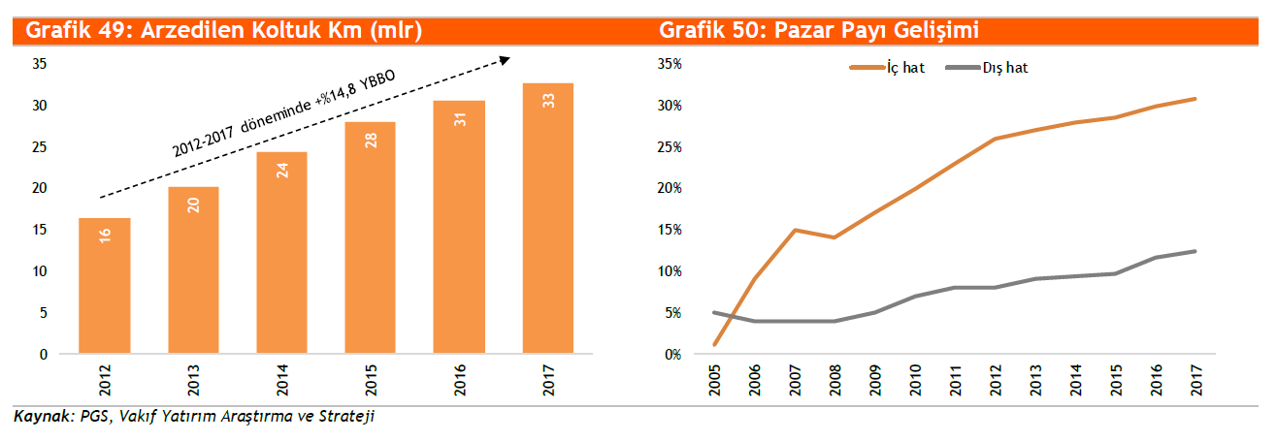

- Pegasus’un Uçak Siparişleri ve Filo Dağılımı
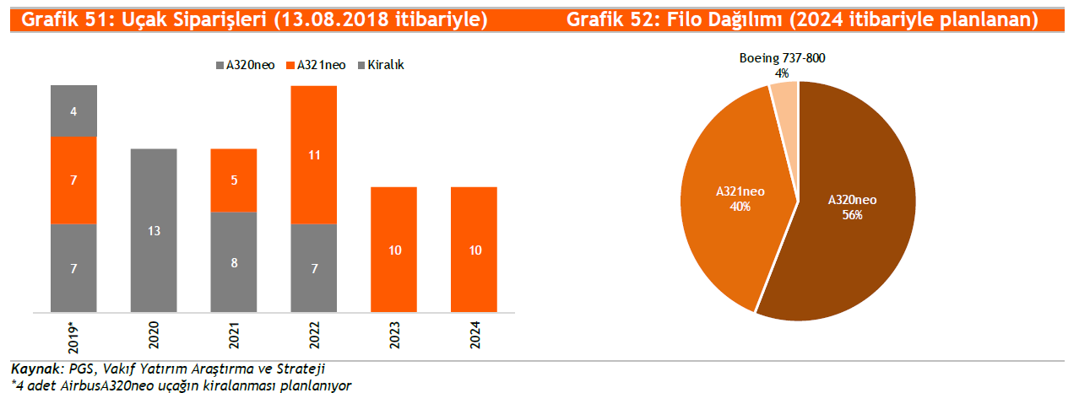
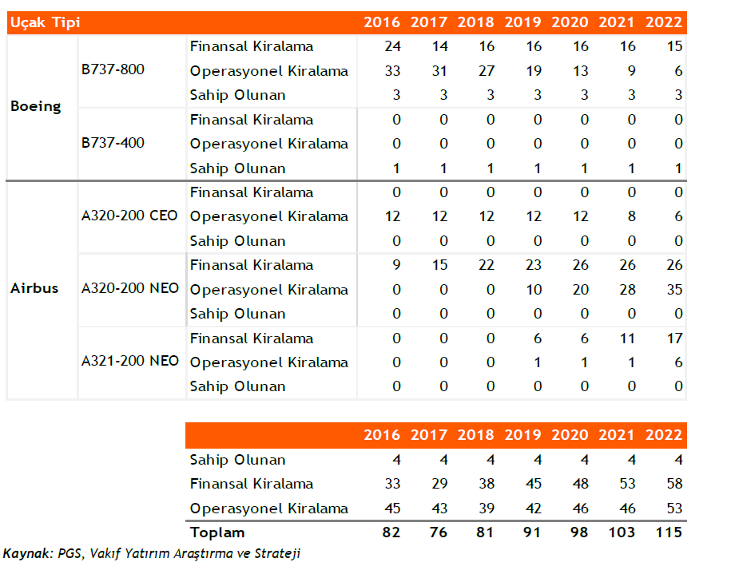

- Pegasus’un Bağlı ortaklıkları, İştirakler ve İş Ortaklıkları

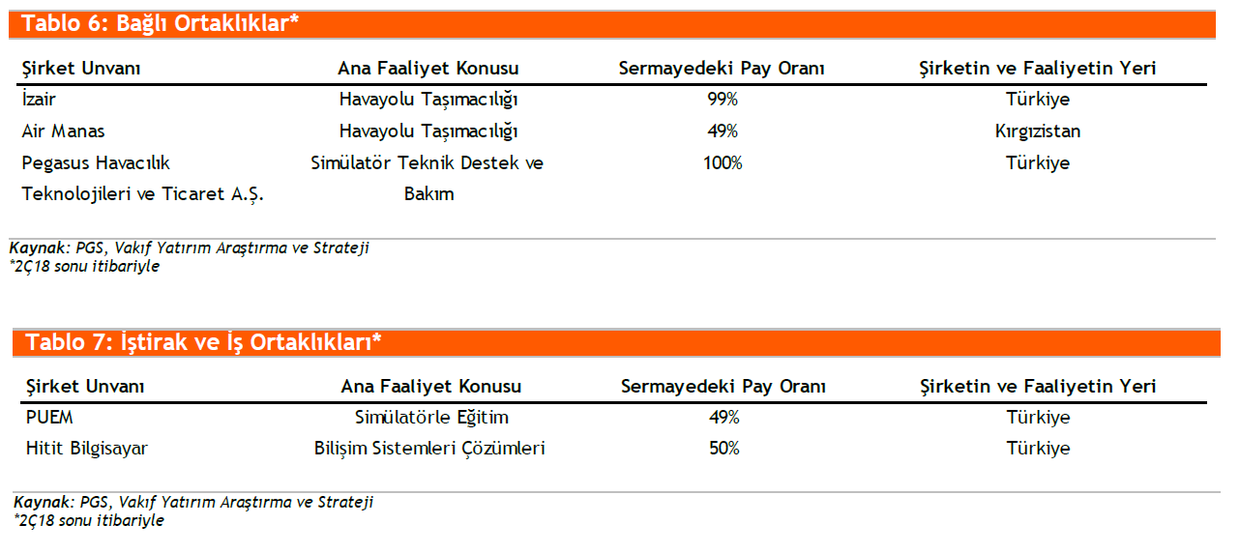

- Pegasus’un Toplam Trafik Sonuçları

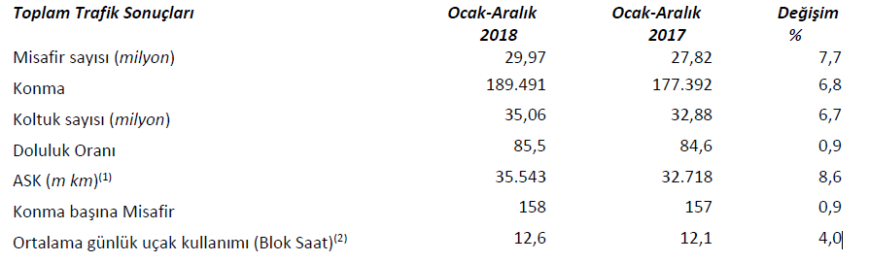
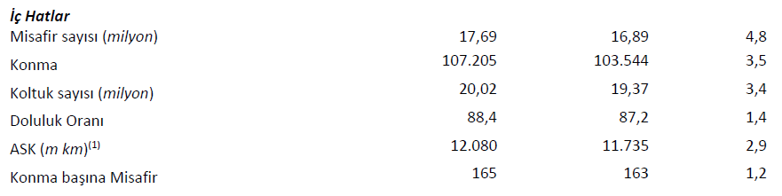
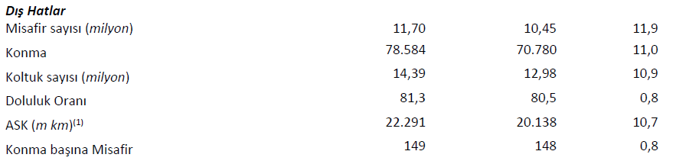
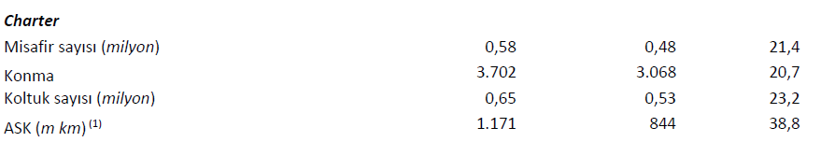

- Pegasus’un havacılık Sektörü’ndeki Yeri
  - Havacılık Sektörü Bilgileri
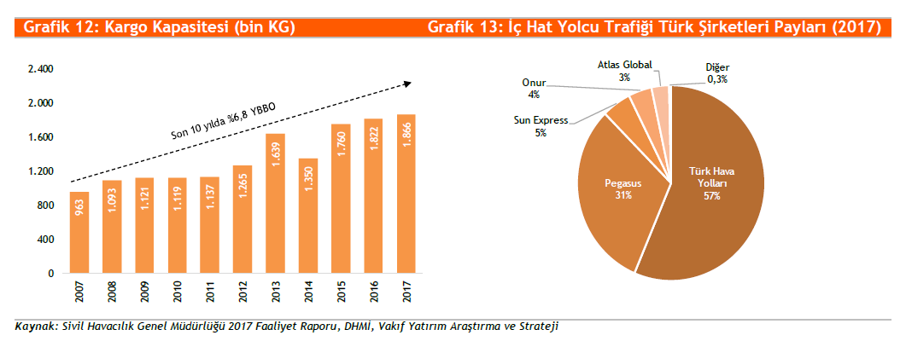
  - Türk Havacılık Sektörü
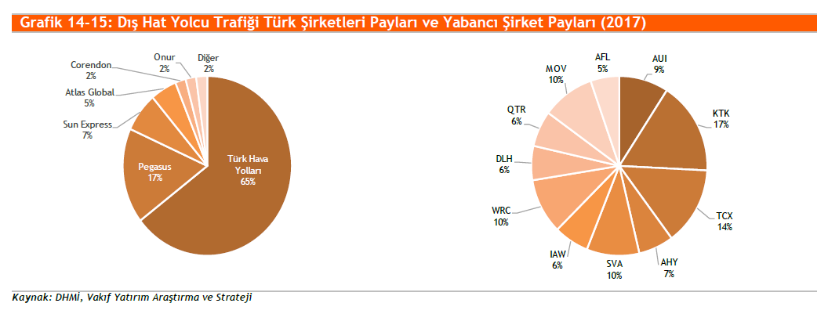

  - Türkiye’nin Havayolu Trafiği Bazında Avrupa’daki Yeri
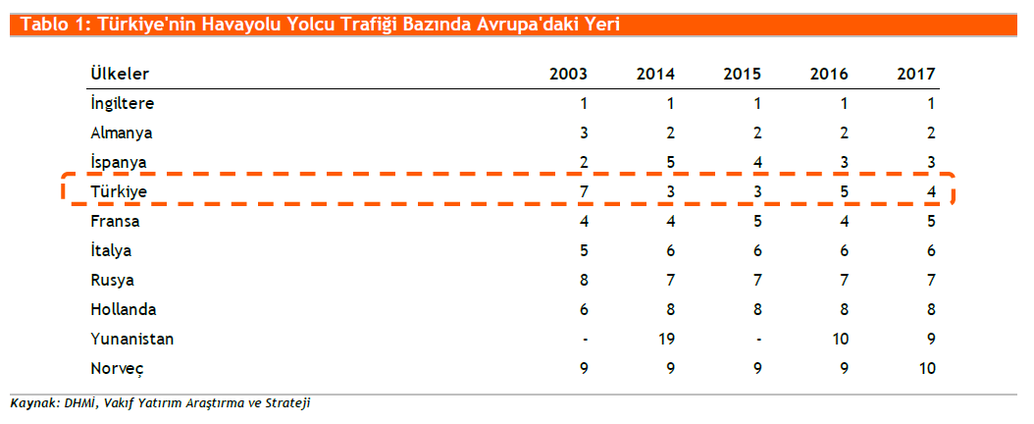

  - Türkiye’nin Havayolu Trafiği Bazında Dünyadaki Yeri

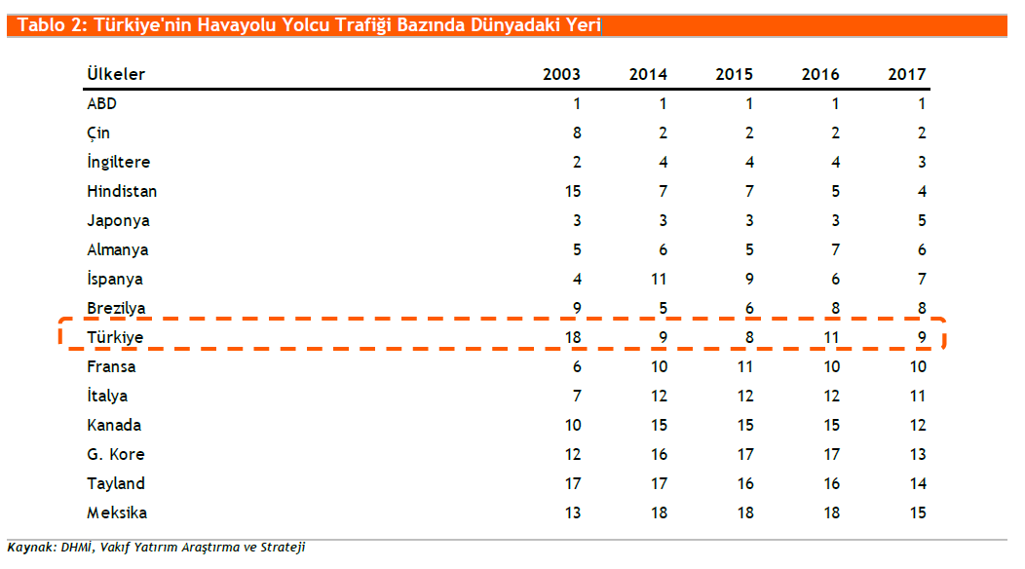

- 31 Aralık 2018 Tarihli Konsolide Finansal Durum Tablosu

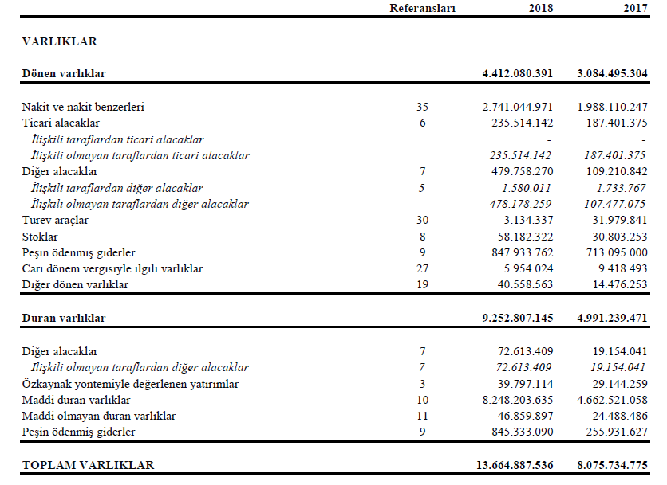

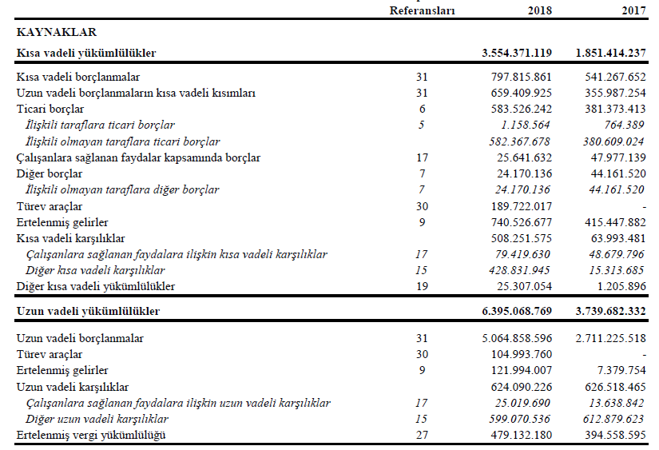

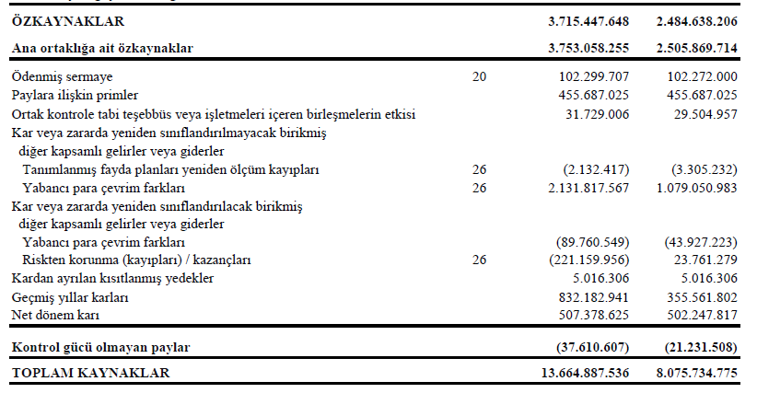

- Konsolide Kar veya Zarar ve Diğer Kapsamlı Gelir Tablosu
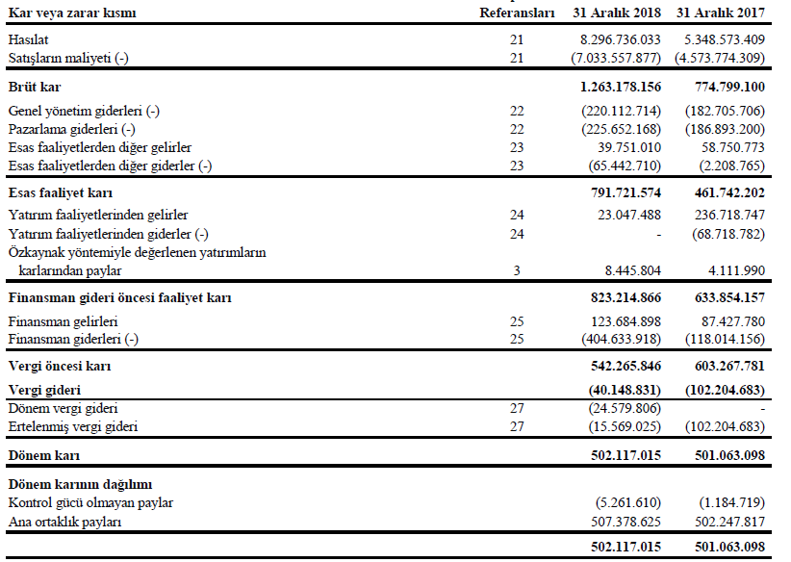
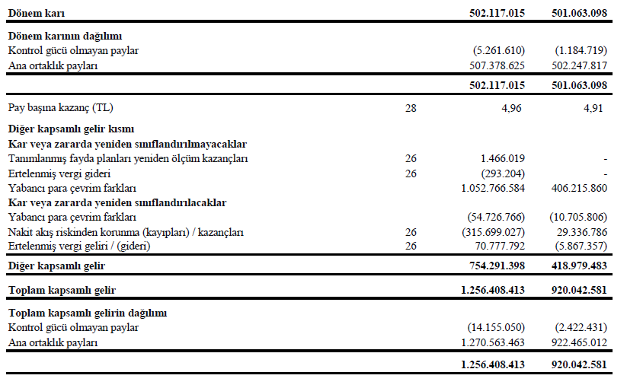

- Pegasus’un Bilançosu
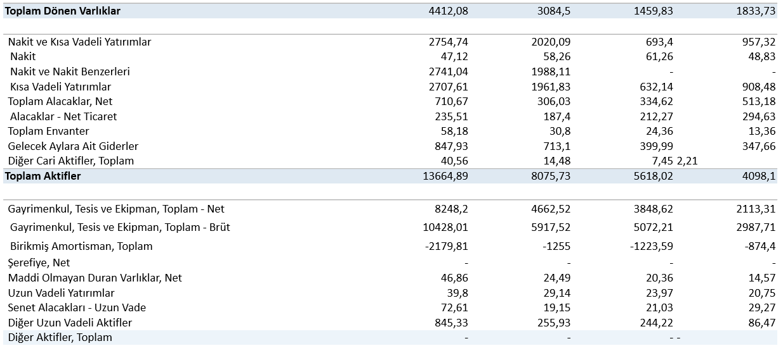
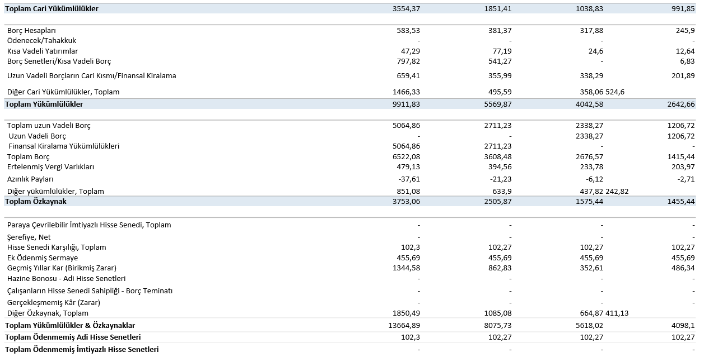

- Pegasus’un Konsolide Nakit Akış Tablosu

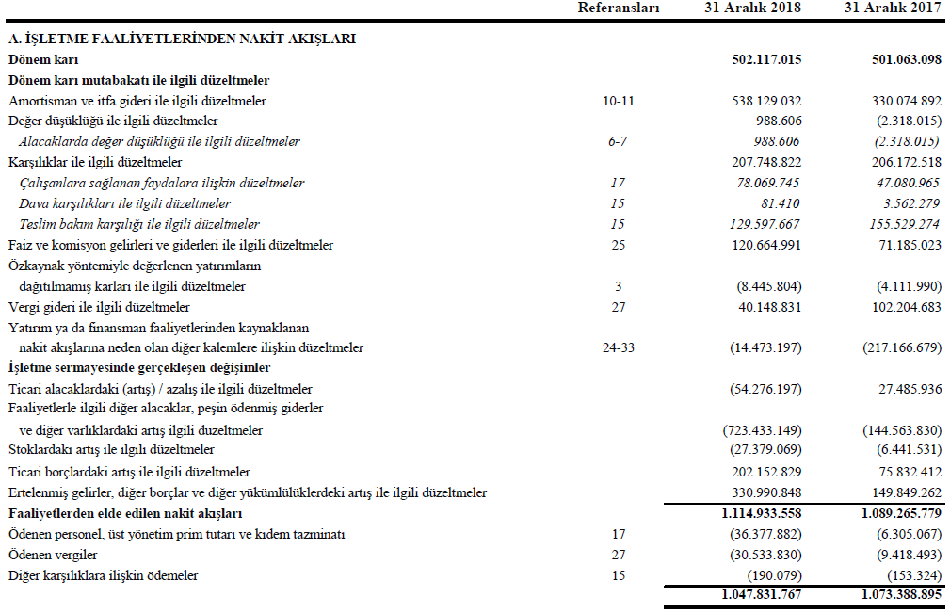
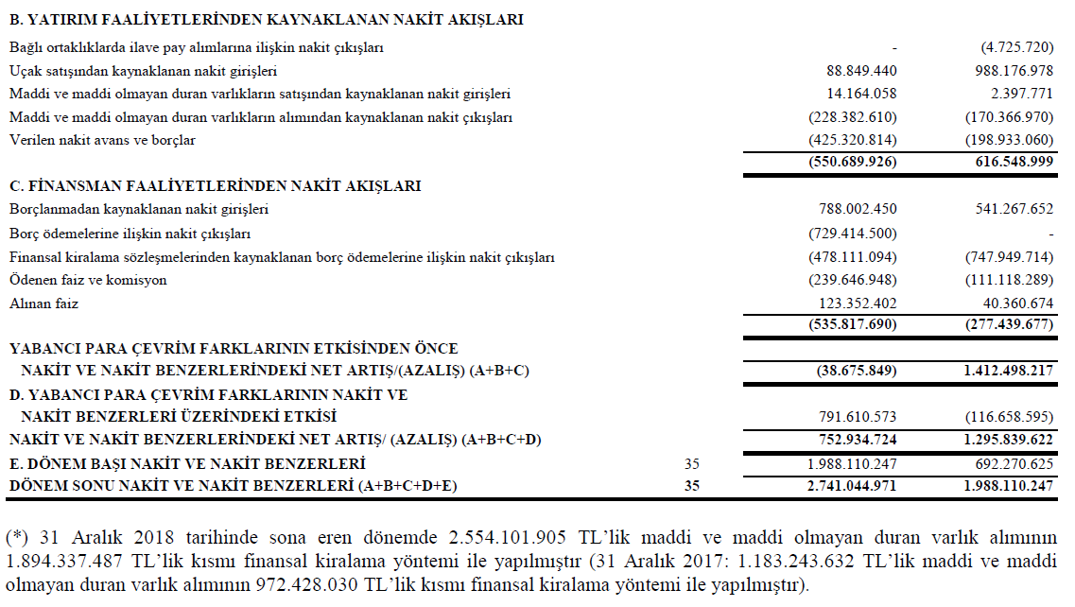

- Finansal Tablo Analizleri
- Gelirler
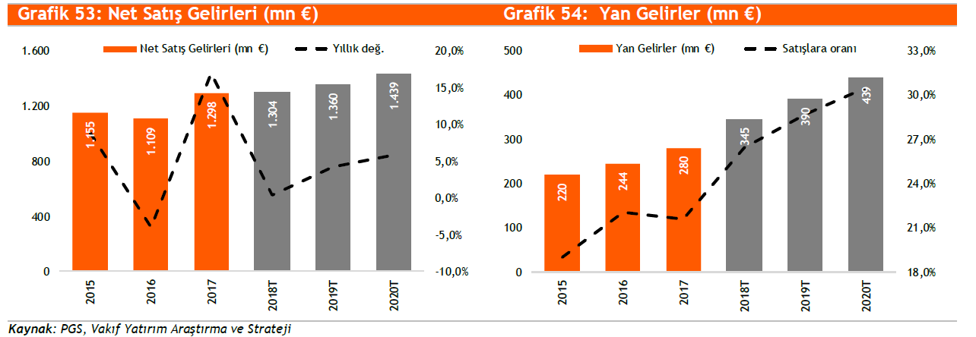

- Operasyonel Karlılık
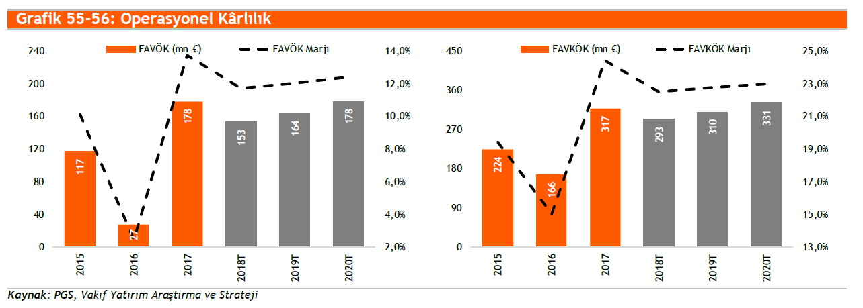

- Borçluluk
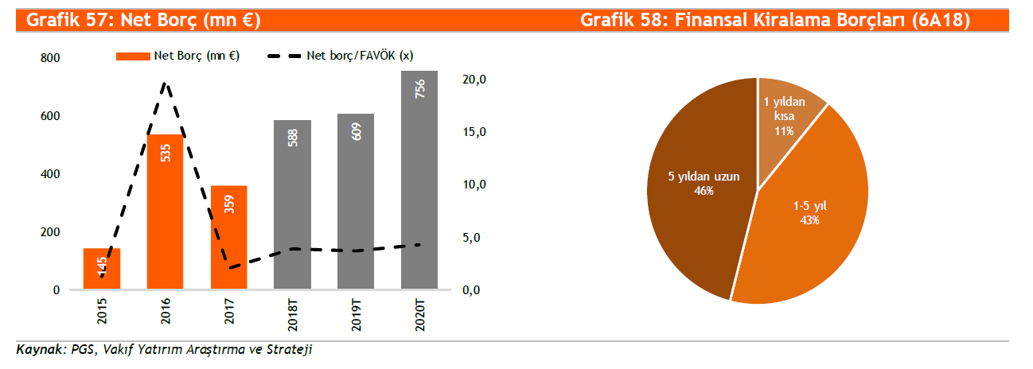

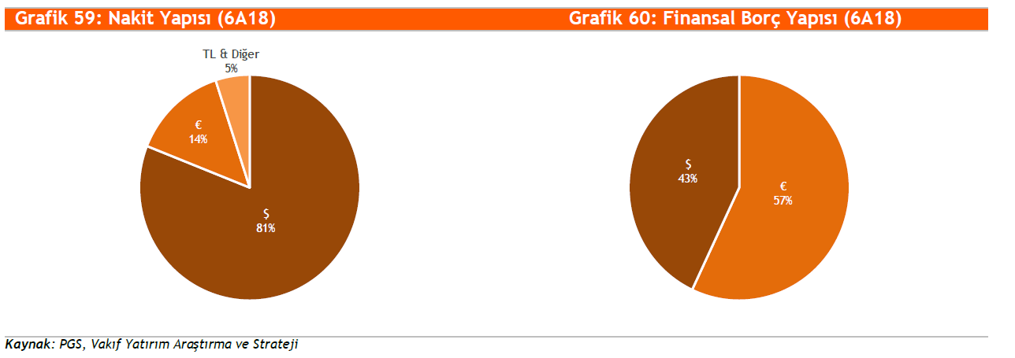

- Likidite Oranı

- DÖNEN VARLIKLAR___ 4.412.080.391_ = 1,24
- KISA VADELİ BORÇLAR 3.554.371.119
- *En az referans 1-2 arası olmalıdır.

- Asit Oranı

- DÖNEN VAR. - STOKLAR___ 4.412.080.391 – 58.182.322_ = 1,22
- KISA VADELİ BORÇLAR 3.554.371.119
- *Referans 1-2 olması beklenir.

- Nakit Oranı

- NAKİT KARŞ. VARLIKLAR = 2.741.044.971 = 0,77
- KISA VADELİ BORÇLAR 3.554.371.119

- Borçların Nakite Oranı

- TOPL BORÇ = 9.949.439.888 = 0,72
- TOPLAM AKTİF 13.664.887.536

- Toplam Borçların Öz Sermayeye Oranı

- TOPL BORÇ = 9.949.439.888 = 2,65
- ÖZ SERMAYE 3.753.058.255

3. BÖLÜM

MATRİSLER

- Dışsal Stratejik Faktörler

DIŞSAL STRATEJİK FAKTÖRLER | AĞIRLIK | PUAN | AĞIRLIKLI PUAN | YORUMLAR
FIRSATLAR
Turizm sektöründe iyileşmenin devam etmesi | 0.09 | 3 | 0.33 | Döviz kurunun artışı ve Türk lirasının Euro ve Dolar karşısında değer kaybetmesi bir fırsat olarak görülebilir ve Türkiye turizmde çok iyi hamleler yapabilir. Bu da öncelikle havayolu firmalarının işine yarayabilir. Pegasus bu durum karşısında reklam ve tanıtım faaliyetlerine ağırlık vererek pastadaki payını artırabilir.
Kârlı yeni hat açılışları | 0.11 | 2 | 0.1 | Türkiye coğrafi konumu sebebi ile dünyadaki birçok havayolu firmasına göre avantajlı durumdadır. Pegasus da bu yönde yaptığı ve yapacağı yatırımlar ile hem kar elde edebilir hem de birçok destinasyon için birincil ya da ikincil tercih sebebi olabilir.
Petrol fiyatlarında kalıcı gerileme/istikrarlı fiyat hareketleri | 0.05 | 3 | 0.27 | Petrol havayolu firmalarının birincil gider kalemi olarak düşünüldüğü zaman bu konu çok önemlidir. Petrol fiyatlarında kalıcı gerileme ve istikrarlı fiyat hareketleri firmanın geleceğini daha iyi görmesi ve yatırımlarını bu yönde yapması için zemin oluşturabilir.
SAW'da kapasite genişletici aksiyonlar | 0.17 | 4 | 0.68 | SAW Türkiye'nin hali hazırda en büyük ikinci havalimanı olmakla birlikte, Pegasus'un da merkez üssüdür. Bu havalimanı kapasitesinin artırılması, Pegasus'un elini güçlendirecektir. Özellikle yeni açılan havalimanının uzak olması ve yeni yapılan (yapılacak) ulaşım araçları sayesinde SAW'a olan ilgi artacaktır.
TEHDİTLER
Makroekonomik koşullarında kötüleşme | 0.11 | 4 | 0.44 | Türkiye'de bulunan tüm firmalar için geçerli olan bu durum Pegasus için de aynı şekilde geçerlidir. Ülke ekonomisinin kötü olması, müşterilerin alım gücünü düşürecek, seyahat ve tatil planlarını askıya alma, hatta iptal etmelerine sonuç verecektir.
Politik ilişkilerde bozulma | 0.09 | 3 | 0.27 | Havacılık sektörü açısından önem arz eden turizm sektörü, ülkelerarası politik ilişkiler, güvenlik algısındaki gelişmeler, doğal afet ve yaygın hastalık gibi ekonomik olmayan faktörlerin yoğun etkisi altındadır. Örneğin, 2016 yılında Türkiye’de yaşanan başarısız darbe girişimi ve terör olayları nedeniyle artan güvenlik endişelerinin yanı sıra Rusya ve Avrupa ile gerilen politik ilişkiler, turizm sektörünü olumsuz yönde etkilemiştir.
Güvenlik endişelerinde artış | 0.08 | 3 | 0.24
Petrol fiyatlarında sert yükseliş | 0.11 | 4 | 0.44 | Yakıt giderleri, havayolu şirketlerinin en önemli gider kalemidir. 2017 yılında Türk Hava Yolları (THY) ve Pegasus (PGS)’un yakıt giderlerinin toplam operasyonel giderleri içerisindeki payı sırasıyla %28,2 ve %30,7 seviyesinde gerçekleşmiştir.
Rekabetin daha da artması | 0.03 | 3 | 0.09 | Şu anda Türk Hava Yolları başta olmak üzere, Pegasus'un dünyada ve bölgede birçok rakibi bulunmaktadır. Özellikle Türk Hava Yolları'nın sunduğu ek hizmetlere rağmen düşük fiyat biletler satıyor olması, Pegasus için büyük tehdit oluşturmaktadır.
TOPLAM AĞIRLIKLI PUAN | 1.00 |  | 3.50

- İçsel Stratejik Faktörler

İÇSEL STRATEJİK FAKTÖRLER | AĞIRLIK | PUAN | AĞIRLIKLI PUAN | YORUMLAR
GÜÇLÜ YÖNLER
Türkiye’nin lider düşük maliyetli havayolu şirketi | 0.15 | 5 | 0.75 | "Low cost airline" modeli ile Türkiye'de ilk ve tek olması Pegasus'un en büyük avantajı olup, her kesimden yolcuya hitap etmektedir.
5,6 yıllık yaş ortalaması ile en genç filo yapısı | 0.1 | 2 | 0.2 | Genç filosu ile daha az arıza yapan uçakları ve bakım ve onarım maliyetlerini düşürmekte, yine tek tip uçaklarla çalışıyor olması uçakların kullanım ve bakım zamanlarındaki tasarruf açısından önem arz etmektedir.
Yan gelirlerin toplam ciroda artan payı | 0.14 | 4 | 0.56 | Yan gelirler Pegasus'un en önemli kazanç kalemlerinden biri olup, yolcuların bireysel beklentilerine cevap veren hem sadece ulaşım için, hem de uçak içi hizmetlerden faydalanmak isteyen herkese hitap etmesi açısından önem arz etmektedir.
Etkin maliyet yönetimi | 0.12 | 4 | 0.48 | 3C modeli başta olmak üzere, etkin maliyet yönetimi ve pazardaki maliyet liderliğini koruması açısından önem arz etmektedir.
Yakıt ve kur riskine yönelik korunma stratejisi | 0.1 | 3 | 0.3 | Pegasus'un Türkiye’deki makroekonomik dalgalanmalar, istikrarsız olan ekonomik gündeme karşı koruma stratejisi yerinde ve çalışır durumda olduğunu geçtiğimiz yıllarda ispatlamıştır. Bu stratejiye devam etmelidir.
ZAYIF YÖNLER
Turizm sektöründeki gelişmelere yüksek hassasiyet | 0.14 | 4 | 0.56 | Pegasus için Türkiye'nin turizm sektöründeki gelişmelere hassasiyeti zayıf yönü olduğu kadar fırsatıdır da bu alandaki gücünü fırsatları görecek şekilde kampanyalar ile desteklemeli ve reklam çalışmalarına hız katmalıdır.
Yüksek borçluluk | 0.12 | 4 | 0.48 | Gelecekte büyüme stratejilerinin başında Avrupa pazarının gelmesi, bu pazarda mevcut güçlü rakiplerin bulunması firmanın rekabet gücünü yıpratabilir. Bu sebeple borçluluk oranını en aza indirme stratejisi için 3C vb. paketleri uygulamaya devam etmelidir.
Operasyonlarda yüksek dönemsellik etkisi | 0.13 | 4 | 0.52 | Firma iç ve dış pazarlarda müşteriyi daha yakından tanıyıp, beklentilerini karşılayabilmek için stratejik ortaklıklar gerçekleştirebilir.
TOPLAM AĞIRLIKLI PUAN | 1.00 |  | 3.85

- Swot Analizi Matrisi
İç Faktörler  Dış Faktörler |  | GÜÇLÜ | ZAYIF
 |  | Türkiye’nin lider düşük maliyetli havayolu şirketi | Turizm sektöründeki gelişmelere yüksek hassasiyet
 |  | 5,6 yıllık yaş ortalaması ile en genç filo yapısı | Yüksek borçluluk
 |  | Yan gelirlerin toplam ciroda artan payı | Operasyonlarda yüksek dönemsellik etkisi
 |  | Etkin maliyet yönetimi
 |  | Yakıt ve kur riskine yönelik korunma stratejisi
FIRSAT | Turizm sektöründe iyileşmenin devam etmesi | Turizm sektöründeki artış ile düşük maliyetli uçuşları sayesinde iyi bir yolcu kapasitesine ulaşabilir.  - Özellikle yeni hat açılışları sayesinde turistlerin yeni rotası olarak Türkiye'nin güney ve ege sahillerine yönelik reklam çalışmalarını hızlandırabilir  - SAW'da kapasite artırımı ile özellikle İstanbul çıkış ve varışlı müşterilerini etkin bir şekilde artırabilir  - Yeni açılan Marmaray hattı ile SAW'a ulaşımın kolay olmasını bir fırsat olarak kullanıp, hem yerli yolcuların hem de yurtdışı yolcuların erişimini fırsata çevirebilir | Pegasus her ne kadar turizm sektöründeki gelişmelerden yüksek oranda etkilense de low cost (düşük maaliyet) stratejisi ile pazarda sürekli olarak maliyet liderliği stratejisi yürütebilmektedir. Bu sebeple karlı yeni hat açılışları ile misyonunda da belirttiği gibi herkese hitap eden bir havayolu şirketi olmaya devam ettiği sürece bu zayıflıkları uzun vadede çözebileceği görülmektedir.
 | Kârlı yeni hat açılışları
 | Petrol fiyatlarında kalıcı gerileme/istikrarlı fiyat hareketleri
 | SAW'da kapasite genişletici aksiyonlar
TEHDİT | Makroekonomik koşullarında kötüleşme | Makroekonomik koşullardaki kötüleşme tüm ülke pazarını olumsuz olarak etkilemekte olup, bu nedenle Pegasus düşük maliyet stratejisi sebebi ile diğer havayolu firmalarına göre avantajlı durumdadır. Özellikle hem iç pazardaki alım gücü düşük olan yolculara, hem de dış pazardaki yolculara hitap eden bir stratejiye hali hazırda sahiptir. Uçuş maliyetleri en düşük seviyede olan bu havayolu firması politik ilişkilerdeki bozulmaları da göz önünde bulundurarak hem iç pazara hem de dış pazara aynı ağırlıkta yönelmeli, dengeli bir strateji ile iki pazarı birbirinin yedeği olarak kullanmalıdır. | Operasyonlarda yüksek dönemsellik etkisi her ne kadar Pegasus'un zayıf noktası olsa da pazarda bulunan makroekonomik koşullardaki kötüleşme Pegasus'un dış pazardan yabancı para ile kazancını olumlu olarak değerlendirme şansı doğurabilir. Dış pazara yönelerek yeni hat açılışları ve SAW'daki stratejik konumunu kullanarak konumunu koruyabilir.
 | Politik ilişkilerde bozulma
 | Güvenlik endişelerinde artış
 | Petrol fiyatlarında sert yükseliş
 | Rekabetin daha da artması

- Endüstri Matrisi

ENDÜSTRİ MATRİSİ | Pegasus |  |  | Türk Hava Yolları
Anahtar Stratejik Faktörler | Ağırlık | Puanı | Ağırlıklı Puan | Ağırlık | Puanı | Ağırlıklı Puan
Pazar payı | 0.07 | 4 | 0.28 | 0.24 | 4 | 0.96
Güvenilirlik | 0.14 | 3 | 0.42 | 0.08 | 4 | 0.32
Teknolojik Yeterlilik | 0.08 | 3 | 0.24 | 0.04 | 4 | 0.16
Fiyat Rekabeti | 0.45 | 5 | 2.25 | 0.14 | 3 | 0.42
Yenilikçi Kampanyalar | 0.04 | 3 | 0.12 | 0.21 | 3 | 0.63
Pazarlama | 0.11 | 3 | 0.33 | 0.14 | 10 | 1.4
Kurumsallık | 0.11 | 3 | 0.33 | 0.15 | 4 | 0.6
Toplam Puan | 1 |  | 3.97 | 1 |  | 4.49

- Stratejik Denetim Matrisi
STRATEJİK DENETİM BAŞLIKLARI | ANALİZ |  | YORUMLAR
 | (+) FAKTÖRLER | (-) FAKTÖRLER
I. MEVCUT DURUM
A. GEÇMİŞ İŞLETME PERFORMANSI GÖSTERGELERİ | PGS, bayrak taşıyıcı havayolu şirketi olarak THY’nin avantajlı konuma sahip olduğu yurt içi pazarda 2008 yılında %14 olan pazar payını 2017 yılı itibariyle ~%31’e kadar yükseltmiştir. Şirketin, düşük maliyetli iş modeli ile fiyat hassasiyeti yüksek gelir grubuna hitap eden uçuş imkânı sunma politikasının, pazar payı kazanımının en önemli destekleyicisi olduğunu düşünülmektedir. | PGS’nin yolcu gelirleri açısından iç talebe bağımlılığı THY’ye görece yüksektir. 6A18 sonu itibariyle iç hat tarifeli gelirlerin net satış gelirleri içerisindeki payı THY’de %11 iken, PGS’de %25,4 seviyesindedir. | Pegasus iç piyasa bağlılığını uzun vadede ortadan kaldırmaya yönelik hamleler planlamalıdır.
B. STRATEJİK DURUM
Mevcut Vizyon | Mevcut vizyon net ve anlaşılırdır. | - | Vizyon oldukça iyi planlanmıştır.
Mevcut Misyon | Mevcut misyon net ve anlaşılırdır. | Misyon her ne kadar net olsa da kurumun global hedeflerini ve ideallerini yansıtmamaktadır. | Sektörde neden olduğunu, neyi neden yaptığını ve kime hitap ettiğini misyonda belirlenmesi gerekmektedir.
II. İŞLETME YÖNETİMİ
A. YÖNETİM KURULU | Yönetim kurulu üyeleri genel olarak geçmişinde bir çok firma, holding ve uluslararası şirketlerde üst düzey yönetim görevlerinde çalışmış, THY Yönetim Kurulu Başkanlığı, SunExpress Yönetim Kurulu Üyeliği, Uluslararası Havayolu Eğitim Fonu Başkanlığı, Türkiye Özel Sektör Havacılık İşletmeleri Derneği Başkanlığı, Londra Stansted Havalimanı’nda Operasyonlardan Sorumlu Genel Müdür gibi kilit ve ilgili sektörlerde etkin görevler almış kişilerden oluşmaktadır. | Yönetim kurulundaki kişilerin sayısı 8 kişi olduğundan karar süreçleri açısından tıkanmalar meydana gelebilir. | Her ne kadar yönetim kurulu çift sayıdan oluşsa da genel olarak yönetim kurulunun doğru ve etkin kararlar verebilecek kapasitede olduğu görülmektedir.
B. ÜST YÖNETİM | Üst yönetim kadrosu daha önceden kendi alanında başarısını kanıtlamış kişilerden oluşmaktadır. | 10 kişilik üst yönetimde sadece 2 tane kadın bulunması hem kadroda çeşitlilik hem de firma imajı açısından birer eksi yön olarak değerlendirilebilir. | Liyakat ve deneyim göz önüne alındığında mevcut kadrolar ile şirket yönetiminin verimli ve etkin bir şekilde işlemesi sağlanacaktır.
III. İŞLETME DIŞI ÇEVRE (DFAÖ):
A. GENEL ÇEVRE | Havacılık sektörünün gerek dünya gerekse de Türkiye’deki tarihsel gelişimi incelendiğinde genel ekonomideki büyüme performansına göre daha hızlı büyüyen bir sektör olduğu görülmektedir. Dünya Bankası verilerine göre, 2010-2017 döneminde dünya ekonomisi yıllık ortalama ~%3 büyürken, havayolu yolcu sayısı yıllık ortalama ~%6 artmıştır. Söz konusu dönemde Türkiye’de ise, ekonomideki yıllık ortalama %6,6’lık büyümeye karşın toplam yolcu sayısı %9,4 ile (iç hatta +%11,7, dış hatta +%6,9) dünya ortalamasına görece daha güçlü bir büyüme kaydetmiştir. | Terör olayları, iç karışıklıklar ve savaş gibi güvenlik endişelerini artıran gelişmeler, havayolu yolcu talebini olumsuz yönde etkileyebilir. Türkiye ile yabancı turist potansiyelinin yüksek olduğu ülkeler arasındaki politik ilişkilerde yaşanacak bozulmalar, havayolu yolcu talebini olumsuz yönde etkileyebilir. Ayrıca, küresel ticaret savaşları nedeniyle ülkelerin karşılıklı yaptırım uygulamaları, havayolu şirketlerinin başta kargo segmenti olmak üzere operasyonlarını olumsuz yönde etkileyebilir. Ekonomik aktivitede yaşanacak kötüleşmeler, yolcu talebinin düşük maliyetli havayolu şirketlerine kaymasına neden olabilir. Öte yandan, düşük maliyetli havayolu şirketlerini kullanan ve fiyat hassasiyeti yüksek kişilerin ise seyahat etme taleplerini olumsuz yönde etkileyebilir. | Türk havacılık sektöründeki söz konusu pozitif ayrışmada, havayolu ile seyahat eden kişi sayısındaki düşük bazın yanı sıra kişi başına gelir düzeyindeki artış, havayolunun seyahat süresini kısaltması, güvenli ulaşım algısı ve rekabetin de etkisiyle daha erişilebilir hale gelen bilet fiyatlarının etkili olduğunu düşünülmekte.
B. YAKIN ÇEVRE | Pegasus (PGS), başta iç hat olmak üzere sektörde yaşanan yoğun rekabete rağmen yıllar itibariyle pazar payını artırmayı başarmıştır. Sahip olduğu düşük maliyetli iş modeli ile fiyat hassasiyeti yüksek tüketici grubunun yanı sıra iyileşen hizmet kalitesinin de desteğiyle daha fazla kesime hitap edebilir hale gelen PGS’nin, pazar payındaki yükseliş eğiliminin önümüzdeki dönemde de sürmesi bekleniyor. | Türk Hava Yolları (THY), 2018 yılının ilk yarısında birim giderlerinde yaşanan planlı normalleşmeye rağmen, güçlü talep ve yolcu kompozisyonundaki iyileşmenin desteğiyle operasyonel kârlılıkta güçlü büyüme kaydetti. Yüksek sezon olması nedeniyle 3Ç18’de de operasyonel performanstaki iyileşmenin devam edeceği tahmin ediliyor. Bu durum Pegasus için dezavantaj yaratmaktadır. | Pegasus yeni havalimanının açılmasını fırsat olarak kullanıp hem burada hem de hakimiyet sahibi olduğu SAW'da kapasite geliştirme çalışmalarına hız vermelidir.
IV. İŞLETME İÇİ ÇEVRE (İFAÖ):
A. İŞLETME YAPISI | İşletme imajı kurumsal ve global firmaların yapısına benzemektedir. | Kurumsal bir görünümde olan yapı müşteri memnuniyeti açısından da değerlendirildiğinde daha fazla müşteri odaklı yaklaşıma sahip olmaları gerekmektedir. | Kurumsal yönetimin çalışanlarca benimsendiği bir firma olarak görünmektedir. Fakat şirketin Türkiye rakibi (THY) imaj olarak çok ileridedir ve bu imaj yakalanması için çalışmalar yapılmalıdır.
B. İŞLETME KÜLTÜRÜ | Şirketin birçok alanında gençlerden oluşan ait dinamik, pozitif ve hiyerarşiden uzak bir kurum kültürü olduğu gözlemlenmektedir. | Çalışanların X kuşağı ve Y kuşağının son fertleriyle homojen bir yapıda olan olan kurum, Z kuşağının gerçeklerinden uzak bir yapıdadır. | Z kuşağının iş hayatına atılmasıyla birlikte karşılaşılabilecek problemleri proaktif bir duruş sergileyerek en aza indirmeleri gerekmektedir.
C. İŞLETME KAYNAKLARI
1. Pazarlama ve Dağıtım | En büyük satış kanalları internet sitesi, mobil aplikasyonlar ve diğer ve acentalar ve bu acentaların internet siteleridir. | Acentaların dikkatsiz ve özverisiz çalışmaları marka ve dağıtım gücüne zarar verebilir. | Kendi web sitesi ve mobil aplikasyonlarındaki bağlılık programlarını artırarak müşteri bağlılığını ve satışlarını artırabilirler.
2. Finans | Etkin maliyet, kapasite ve nakit yönetimi: PGS, 2016 yılından itibaren birim giderler (CASK), nakit (Cash) ve kapasiteyi (Capacity) kapsayan önemli parametrelerde “3C programı” olarak tanımladığı bir dizi aksiyon planı uygulamaya başlamıştır. Söz konusu aksiyonlar arasında öne çıkanlar  i) organizasyonun yeniden gözden geçirilmesi,  ii) pazarlama faaliyetlerinin dijital platformlara kaydırılması,  iii) pek çok gider kaleminde TL’ye geçiş ve  iv) tek tip filoya dönüşüm stratejisi olmuştur. | Yüksek borçluluk firmanın en göze batan zayıf özelliğidir. Petrol fiyatlarında sert yükselişler de aynı şekilde finansal olarak firmaya zarar verebilecek niteliktedir. | Özellikle Türk lirasındaki değer kaybı sonrası kriz ortamında yurtdışı satışlara daha fazla önem vererek, iç piyasaya ise ücret esnekliği sağlayarak büyük getiriler sağlayabilir.
3. Araştırma ve Geliştirme | Şirket, teknolojiyi de kullanarak yeni yan ürünler geliştirmekte olup (otel+uçuş hizmeti, indirim kulübü üyeliği, uçak içi eğlence hizmeti gibi), söz konusu ürünlerin de desteğiyle yan gelirlerin toplam gelirler içindeki payının artmaya devam ederek 2020 yılı itibariyle ~%30’a yükselmesini ve operasyonel kârlılığı desteklemesini bekliyoruz. | - | Şirketin bu stratejisi oldukça yerindedir.
4. İnsan Kaynakları ve Eğitim | Kendi yöneticilerini yetiştirmeyi hedeflemiş bir kurum olarak aile bireylerinin (çalışanlarının) gelişimlerini takip eder, Pegasus içerisinde yatay ve dikey kariyer olanaklarını aile bireyleriyle paylaşır.  Adil, şeffaf ve rekabetçi ücretlendirme sistemleri, şirket hedefi ve bireysel hedef bazlı performans odaklı yaklaşım ile aile bireylerine katma değer oranında ödüllendirmeyi hedefler. | Genelde eğitimler iç eğitim ağırlıklıdır. | İnsan Kaynakları olarak aile bireylerini (çalışanlarını) Pegasus’taki çalışma hayatları boyunca dinleyerek potansiyel ihtiyaçlarına yönelik çözümler üretir. Nu da firmadaki çalışanlarına aile üyesi gibi yaklaşması ve değer vermesi açısından önemli bulunmuştur.
V. STRATEJİK FAKTÖRLER ANALİZİ (SFAÖ)
A. ANAHTAR İÇ VE DIŞ FAKTÖRLER | PGS, bayrak taşıyıcı havayolu şirketi olarak THY’nin avantajlı konuma sahip olduğu yurt içi pazarda 2008 yılında %14 olan pazar payını 2017 yılı itibariyle ~%31’e kadar yükseltmiştir. Şirketin, düşük maliyetli iş modeli ile fiyat hassasiyeti yüksek gelir grubuna hitap eden uçuş imkânı sunma politikasının, pazar payı kazanımının en önemli destekleyicisi olduğunu düşünülmektedir. PGS’nin, düşük fiyatlı ve zamanında kalkış performansı yüksek hizmet sunma hedefi doğrultusunda aldığı aksiyonların desteğiyle, iç talepte öngörülen büyüme potansiyelinden fayda sağlamaya ve pazar payı kazanımına devam edeceği tahmin edilmektedir. | PGS’nin yolcu gelirleri açısından iç talebe bağımlılığı THY’ye görece yüksektir. 6A18 sonu itibariyle iç hat tarifeli gelirlerin net satış gelirleri içerisindeki payı THY’de %11 iken, PGS’de %25,4 seviyesindedir. Bu nedenle, yurt içi talepte yaşanacak olası bir zayıflama, tavsiyemize yönelik risk oluşturabilir. | Havayolu taşımacılığı sektörü, politik gelişmeler, güvenlik algısı, petrol fiyatları ve döviz kurlarındaki gelişmelere olan yüksek hassasiyeti nedeniyle, öngörülebilirliğin düşük olduğu bir sektördür.
VİZYONUN GÖZDEN GEÇİRİLMESİ | Vizyon oldukça iyi planlanmıştır. Güncellenmesi gerekmemektedir.
MİSYONUN GÖZDEN GEÇİRİLMESİ | Sektörde neden olduğunu, neyi neden yaptığını ve kime hitap ettiğini misyonda belirlenmesi gerekmektedir.
VI. SEÇENEKLER VE TAVSİYELER
A.STRATEJİK SEÇENEKLER | * Pegasus, SAW gökçen havalimanına yapılan yeni ulaşım araçları sayesinde (metro, tren vb.) THY'ye nispeten daha ulaşılabilir bir konumda bulunması sebebi ile bu durumu avantaja çevirip, bilet satışını iç piyasada artırabilir. (Büyüme Stratejisi)  * Özellikle SAW ve İzmir ADB havalimanları stratejik konumları nedeniyle, Dünya'nın transfer merkezi olarak konumlandırılabilir. Bu yönder reklam çalışmaları yapılabilir ve Avrupa başta olmak üzere dış piyasadaki pazar payını artırabilir. (Büyüme Stratejisi)  * Low Cost Airline (Düşük Maliyetli Havayolu) segmentinde Türkiye'de göze çarpan bir rakibi olmayışı sebebi ile bu anlamda maliyet liderliği ve pazar liderliği için çalışmalarını artırabilir. (Maliyet Liderliği ve Büyüme Stratejisi)
B. ÖNERİLEN STRATEJİ | Pegasus'un hitap ettiği pazarın büyüklüğü göz önüne alındığında şirket için önerilen strateji Aktif Büyüme Stratejisidir. Ürün ve hizmetlerinin ücretleri rakiplerine kıyasla çok düşük olması sebebi ile ikincil olarak Maliyet Liderliği Stratejisi önerilebilir.  Özetle Pegasus için büyüme ve maliyet liderliği alanlarında Karma Strateji önerilmektedir.
VII. UYGULAMA
VIII. DEĞERLENDİRME VE KONTROL

- Stratejik Faktörler Analizi

STRATEJİK FAKTÖRLER ANALİZİ ÖZETİ
Anahtar Stratejik Faktörler | Ağırlık | Puan | Ağırlıklı Puan | Süre |  |  | Yorumlar
 |  |  |  | Kısa | Orta | Uzun
Rekabet edebilirlik | 0 | 4 | 0 |  | X | X | Havayolu ulaşımı sektöründe sürekli gelişme sonucunda düşük maaliyet sistemi ile buna paralel olarak iç ve dış pazarda iyi durumdadır.
Teknolojik altyapı | 0 | 4 | 0 |  | X | X | Küresel gelişmeler yakından takip edilerek genç bir filoya sahip olan Pegasus, aynı zamanda Bilgi İşlem Teknolojileri anlamında da iyi durumdadır (web sitesi, mobil uygulamaları vb).
Yeni hat açılışları | 0 | 3 | 0 |  |  | X | Özellikle ülkemizdeki makroekonomik krizlerin yüksek olduğu bu dönemde düşük maliyetli havayolu firması olaran yeni hat açılışlarına önem vermesi ve daha çok yolcuya hitap etmesi önerilmektedir.
İnsan Kaynakları Yönetimi | 0 | 4 | 0 | X | X | X | İKY stratejisi hali hazırda çok iyi olup, diğer havayolu firmalarına da uçuş eğitimleri, simülasyonlar vb. destek vermeye devam etmektedir. Bu etkinliliğini daha da arttırarak yan gelirlerini ve çalışanlarının eğitim seviyesini artırabilir.
SAW'da kapasite artırımı | 0 | 3 | 0 |  | X | X | İstanbul yeni havalimanı açılışından sonra özellikle İstanbul içi ulaşımın nispeden daha kolay olduğu SAW'da kapasite artırımına giderek büyüme stratejisini sürdürebilir.
Sermaye yapısı | 0 | 2 | 0 | X | X | X | Borçluluk oranı yüksek bir firma olarak sermaye yapısını acilen uygulamakta olduğu 3C modeli ile iyileştirmeli, uzun vadede yeni çözümler üretmelidir.
Yüksek hizmet kalitesi & Yan gelirler | 0 | 4 | 0 |  | X |  | Firma bir low cost strateji izlediği için yan gelir elde ettiği ürünler ile kalitesini müşterinin beklentisine göre ayarlamaktadır. Kişiselleştirilmiş hizmetler ile her türlü profildeki hedef kitleye hitap etmektedir.
Düşük fiyat politikaları | 0 | 4 | 1 |  | X | X | Bir low cost firması olarak bu stratejiyi sürdürmeli ve maliyet liderliğine devam etmelidir.
Etkin Maliyet yönetimi | 0 | 4 | 0 |  | X |  | Maaliyetlerinin çoğunu oluşturan petrol fiyatlarındaki dalgalanmaları göz önünde bulundurarak önlemler almalı ve maliyetini en aza indirmelidir.
Toplam Puan | 1 |  | 4 | 2 | 8 | 7

4. BÖLÜM
SONUÇ

- Pegasus’un Strateji Analiz Bulguları
Pegasus, hayata geçirdiği ve Türkiye'de liderliğini sürdürdüğü "low cost modeli" uygulamalarla hava yolu ile yolculuğun herkesin hakkı olduğuna inanan Pegasus, bu vizyonundan hareketle, misafirlerine uygun fiyatlı hava yolu ulaşımını genç filosu ve yüksek zamanında kalkış oranları ile sunmaktadır.
İstikrarlı büyümesini sürdüren Pegasus, 2012 yılında Official Airline Guide (OAG) raporunda koltuk kapasiteleri baz alınarak yapılan sıralamaya göre Avrupa’nın en büyük 25 hava yolu arasında “Avrupa’nın En Hızlı Büyüyen Havayolu” olarak gösterilmiştir.
Paylarının yüzde 34,5’lik kısmını halka arz ederek 26 Nisan 2013 tarihinde Borsa İstanbul’da “PGSUS” kodu ile işlem görmeye başlayan Pegasus Hava Yolları; Türkiye’de borsaya kote olan ilk özel havayoludur.
Pegasus için döviz kurunun artışı ve Türk lirasının Euro ve Dolar karşısında değer kaybetmesi bir fırsat olarak görülebilir ve Türkiye turizmde çok iyi hamleler yapabilir. Bu da öncelikle havayolu firmalarının işine yarayabilir. Pegasus bu durum karşısında reklam ve tanıtım faaliyetlerine ağırlık vererek pastadaki payını artırabilir.
Türkiye coğrafi konumu sebebi ile dünyadaki birçok havayolu firmasına göre avantajlı durumdadır. Pegasus da bu yönde yaptığı ve yapacağı yatırımlar ile hem kar elde edebilir hem de birçok destinasyon için birincil ya da ikincil tercih sebebi olabilir.
Petrol havayolu firmalarının birincil gider kalemi olarak düşünüldüğü zaman bu konu çok önemlidir. Petrol fiyatlarında kalıcı gerileme ve istikrarlı fiyat hareketleri firmanın geleceğini daha iyi görmesi ve yatırımlarını bu yönde yapması için zemin oluşturabilir.
SAW Türkiye'nin hali hazırda en büyük ikinci havalimanı olmakla birlikte, Pegasus'un da merkez üssüdür. Bu havalimanı kapasitesinin artırılması, Pegasus'un elini güçlendirecektir. Özellikle yeni açılan havalimanının uzak olması ve yeni yapılan (yapılacak) ulaşım araçları sayesinde SAW'a olan ilgi artacaktır.
Öte yandan Türkiye'de bulunan tüm firmalar için geçerli olan Makroekonomik koşullarında kötüleşme durumu Pegasus için de aynı şekilde geçerlidir. Ülke ekonomisinin kötü olması, müşterilerin alım gücünü düşürecek, seyahat ve tatil planlarını askıya alma, hatta iptal etmelerine sonuç verecektir.
Havacılık sektörü açısından önem arz eden turizm sektörü, ülkelerarası politik ilişkiler, güvenlik algısındaki gelişmeler, doğal afet ve yaygın hastalık gibi ekonomik olmayan faktörlerin yoğun etkisi altındadır. Örneğin, 2016 yılında Türkiye’de yaşanan başarısız darbe girişimi ve terör olayları nedeniyle artan güvenlik endişelerinin yanı sıra Rusya ve Avrupa ile gerilen politik ilişkiler, turizm sektörünü olumsuz yönde etkilemiştir.
Yine yakıt giderleri, havayolu şirketlerinin en önemli gider kalemidir. 2017 yılında Türk Hava Yolları (THY) ve Pegasus (PGS)’un yakıt giderlerinin toplam operasyonel giderleri içerisindeki payı sırasıyla %28,2 ve %30,7 seviyesinde gerçekleşmiştir. Pegasus bu durumu iyi hesaplamalıdır.
Şu anda Türk Hava Yolları başta olmak üzere, Pegasus'un dünyada ve bölgede birçok rakibi bulunmaktadır. Özellikle Türk Hava Yolları'nın sunduğu ek hizmetlere rağmen düşük fiyat biletler satıyor olması, Pegasus için büyük tehdit oluşturmaktadır.
Pegasus, güçlü yönlerinin farkında olması gereken bir havayolu firmasıdır. Bu doğrultuda "Low cost airline" modeli ile Türkiye'de ilk ve tek olması Pegasus'un en büyük avantajı olup, her kesimden yolcuya hitap etmektedir.
Genç filosu ile daha az arıza yapan uçakları ve bakım ve onarım maliyetlerini düşürmekte, yine tek tip uçaklarla çalışıyor olması uçakların kullanım ve bakım zamanlarındaki tasarruf açısından önem arz etmektedir.
Yan gelirler Pegasus'un en önemli kazanç kalemlerinden biri olup, yolcuların bireysel beklentilerine cevap veren hem sadece ulaşım için hem de uçak içi hizmetlerden faydalanmak isteyen herkese hitap etmesi açısından önem arz etmektedir.
3C modeli başta olmak üzere, etkin maliyet yönetimi ve pazardaki maliyet liderliğini koruması açısından önem arz etmektedir.
Pegasus'un Türkiye’deki makroekonomik dalgalanmalar, istikrarsız olan ekonomik gündeme karşı koruma stratejisi yerinde ve çalışır durumda olduğunu geçtiğimiz yıllarda ispatlamıştır. Bu stratejiye devam etmelidir.
Zayıf yönleri için ise; Pegasus için Türkiye'nin turizm sektöründeki gelişmelere hassasiyeti zayıf yönü olduğu kadar fırsatıdır da bu alandaki gücünü fırsatları görecek şekilde kampanyalar ile desteklemeli ve reklam çalışmalarına hız katmalıdır.
Gelecekte büyüme stratejilerinin başında Avrupa pazarının gelmesi, bu pazarda mevcut güçlü rakiplerin bulunması firmanın rekabet gücünü yıpratabilir. Bu sebeple borçluluk oranını en aza indirme stratejisi için 3C vb paketleri uygulamaya devam etmelidir.
Firma iç ve dış pazarlarda müşteriyi daha yakından tanıyıp, beklentilerini karşılayabilmek için stratejik ortaklıklar gerçekleştirebilir.
Özetle güçlü olduğu konular ile fırsatlarını değerlendirirken; Turizm sektöründeki artış ile düşük maliyetli uçuşları sayesinde iyi bir yolcu kapasitesine ulaşabilir. Özellikle yeni hat açılışları sayesinde turistlerin yeni rotası olarak Türkiye'nin güney ve ege sahillerine yönelik reklam çalışmalarını hızlandırabilir. SAW'da kapasite artırımı ile özellikle İstanbul çıkış ve varışlı müşterilerini etkin bir şekilde artırabilir. Yeni açılan Marmaray hattı ile SAW'a ulaşımın kolay olmasını bir fırsat olarak kullanıp hem yerli yolcuların hem de yurtdışı yolcuların erişimini fırsata çevirebilir.
Zayıf yönlerini fırsatlar ile kapatmak anlamında; Pegasus her ne kadar turizm sektöründeki gelişmelerden yüksek oranda etkilense de low cost (düşük maliyet) stratejisi ile pazarda sürekli olarak maliyet liderliği stratejisi yürütebilmektedir. Bu sebeple karlı yeni hat açılışları ile misyonunda da belirttiği gibi herkese hitap eden bir havayolu şirketi olmaya devam ettiği sürece bu zayıflıkları uzun vadede çözebileceği görülmektedir.
Güçlü yönlerini tehditleri savuşturmak adına; Makroekonomik koşullardaki kötüleşme tüm ülke pazarını olumsuz olarak etkilemekte olup, bu nedenle Pegasus düşük maliyet stratejisi sebebi ile diğer havayolu firmalarına göre avantajlı durumdadır.
Özellikle hem iç pazardaki alım gücü düşük olan yolculara, hem de dış pazardaki yolculara hitap eden bir stratejiye hali hazırda sahiptir. Uçuş maliyetleri en düşük seviyede olan bu havayolu firması politik ilişkilerdeki bozulmaları da göz önünde bulundurarak hem iç pazara hem de dış pazara aynı ağırlıkta yönelmeli, dengeli bir strateji ile iki pazarı birbirinin yedeği olarak kullanmalıdır.
Zayıf yönlerini kapatmak ve tehditler için ise; Operasyonlarda yüksek dönemsellik etkisi her ne kadar Pegasus'un zayıf noktası olsa da pazarda bulunan makroekonomik koşullardaki kötüleşme Pegasus'un dış pazardan yabancı para ile kazancını olumlu olarak değerlendirme şansı doğurabilir. Dış pazara yönelerek yeni hat açılışları ve SAW'daki stratejik konumunu kullanarak konumunu koruyabilir.
Pegasus’un şirket vizyon oldukça iyi planlanmıştır. Misyon konusunda ise; Sektörde neden olduğunu, neyi neden yaptığını ve kime hitap ettiğini misyonda belirlenmesi gerekmektedir.
Her ne kadar yönetim kurulu çift sayıdan oluşsa da genel olarak yönetim kurulunun doğru ve etkin kararlar verebilecek kapasitede olduğu görülmektedir.
Üst yönetim ile ilgili olarak da liyakat ve deneyim göz önüne alındığında mevcut kadrolar ile şirket yönetiminin verimli ve etkin bir şekilde işlemesi sağlanacaktır.
Havayolu taşımacılığı sektörü, politik gelişmeler, güvenlik algısı, petrol fiyatları ve döviz kurlarındaki gelişmelere olan yüksek hassasiyeti nedeniyle, öngörülebilirliğin düşük olduğu bir sektördür.

- Pegasus’un Stratejik Seçenekleri
- Pegasus, SAW gökçen havalimanına yapılan yeni ulaşım araçları sayesinde (metro, tren vb.) THY'ye nispeten daha ulaşılabilir bir konumda bulunması sebebi ile bu durumu avantaja çevirip, bilet satışını iç piyasada artırabilir. (Yoğunlaşma Stratejisi)
- Özellikle SAW ve İzmir ADB havalimanları stratejik konumları nedeniyle, Dünya'nın transfer merkezi olarak konumlandırılabilir. Bu yönde kapasite artırımı ve reklam çalışmaları yapılabilir ve Avrupa başta olmak üzere yeni hat açılışları ile dış piyasadaki pazar payını artırabilir. (Aktif Büyüme Stratejisi)
- Low Cost Airline (Düşük Maliyetli Havayolu) segmentinde Türkiye'de göze çarpan bir rakibi olmayışı sebebi ile bu anlamda maliyet liderliği ve pazar liderliği için çalışmalarını artırabilir. (Maliyet Liderliği ve Aktif Büyüme Stratejisi)

- Pegasus İçin Önerilen Strateji;
Pegasus'un hitap ettiği pazarın büyüklüğü göz önüne alındığında şirket için önerilen birincil strateji Aktif Büyüme Stratejisidir.
Ürün ve hizmetlerinin ücretleri rakiplerine kıyasla çok düşük olması sebebi ile ikincil olarak Maliyet Liderliği Stratejisi önerilebilir.
Bunun yanı sıra SAW’daki kapasite artışına ağırlık vererek yeni hat açılışları yapması ile de Yoğunlaşma Stratejisi önerilmektedir.
Özetle Pegasus için aktif büyüme, yoğunlaşma ve maliyet liderliği alanlarında bir Karma Strateji önerilmektedir.

KAYNAKÇA
Makaleler
ÖNCÜ, M. A., ÇÖMLEKÇİ, İ., COŞKUN, E.- Havayolu Şirketlerinin Uyguladıkları Finansal Stratejiler Üzerine Bir Araştırma, Ekonomik ve Sosyal Araştırmalar Dergisi, 2010
DEMİRTAŞ, Ö., Havacılık Endüstrisinde Stratejik Yönetim: Swot Analizi ile Durum Değerlendirmesi, NEÜ Sosyal Bilimler Enstitüsü Dergisi, 2013
YAZZGAN, A. E., YİĞİT, S., Türk Sivil Havacılık Sektörünün Uluslararası Rekabetçilik Düzeyinin Analizi, Selçuk Üniversitesi İktisadi ve İdari Bilimler Fakültesi Sosyal ve Ekonomik Araştırmalar Dergisi, 2013
Raporlar
Havacılık Sektörü Raporu, Vakıf Yatırım, 2018
Pegasus Faaliyet Raporu, 2016
Pegasus Mali Tablolar ve Dipnotlar, 2016
Pegasus Faaliyet Raporu, 2017
Pegasus Mali Tablolar ve Dipnotlar, 2017
Pegasus Faaliyet Raporu, 2018
Pegasus Mali Tablolar ve Dipnotlar, 2018
Web Siteleri
Pegasus Yatırımcı İlişkileri, http://www.pegasusyatirimciiliskileri.com/tr, Erişim: 2019 Nisan
Pegasus web sitesi, https://www.flypgs.com/, Erişim: 2019 Nisan
Pegasus Kariyer web sitesi, https://www.flypgs.com/kariyer/insan-kaynaklari-politikamiz Erişim: 2019 Nisan
Fusion Media Limited- Investing web sitesi, https://tr.investing.com/equities/pegasus-hava-tasimaciligi-ratios, Erişim: 2019 Nisan
Sivil Havacılık Genel Müdürlüğü Stratejik Planı, 2017 http://web.shgm.gov.tr/documents/sivilhavacilik/files/pdf/kurumsal/stratejik_plan.pdf, Erişim: 2019 Nisan

